

Tema
MANUAL DE CONFIGURACIÓN SISTEMA CONVERSIÓN UNIDADES MONSTER CON SOAP SIN BDD EN DOTNET

Autores
ALEJANDRO CAETANO FLORES MAYA
ANTHONY ALAIN MORALES CARVAJAL
LEONARDO VINICIO NARVÁEZ CRIOLLO
Tutor
Ing. Eduardo Mauricio Campaña Ortega
MIS.MDU.CCNA. CCIA.
PhD. (c) Ingeniería de Software
PhD. (c) Seguridad Información

Fecha
27/10/2026

MANUAL DE CONFIGURACIÓN SISTEMA CONVERSIÓN UNIDADES MONSTER CON SOAP SIN BDD EN DOTNET

ÍNDICE DE CONTENIDO
1 INTRODUCCIÓN 4
2 OBJETIVOS 4
2.1 Objetivo general 4
2.2 Objetivos específicos 4
3 MARCO TEÓRICO 5
3.1 SOAP, WSDL y WCF 5
3.2 Organización del proyecto 5
3.3 Herramientas y versiones usadas 5
4 DESARROLLO DEL APLICATIVO 5
4.1 Servidor web SOAP 6
4.1.1 Paso 1: Crear la aplicación de servicios WCF 6
4.1.2 Paso 2: Organizar carpetas y tipos del dominio 6
4.1.3 Paso 3: Implementar las conversiones 8
4.1.4 Paso 4: Interpretar nombres de unidades 11
4.1.5 Paso 5: Implementar credenciales y token 13
4.1.6 Paso 6: Definir el contrato SOAP 14
4.1.7 Paso 7: Enlazar controlador, dominio y servicio 15
4.1.8 Paso 8: Publicar ServicioWeb.svc 18
4.1.9 Paso 9: Ejecutar y comprobar el WSDL 20
4.1.10 Paso 10: Probar las operaciones 21
4.2 Cliente consola 23
4.2.1 Paso 1: Crear el proyecto de consola 23
4.2.2 Paso 2: Agregar la referencia SOAP 24
4.2.3 Paso 3: Crear la estructura de modelo, controlador y vista 26
4.2.4 Paso 4: Consumir el proxy generado 27
4.2.5 Paso 5: Implementar el menú de consola 29
4.3 Cliente escritorio 35
4.3.1 Paso 1: Crear Windows Forms 35
4.3.2 Paso 2: Generar la referencia WCF 36
4.3.3 Paso 3: Crear modelo y controlador 36
4.3.4 Paso 4: Diseñar LoginView 37
4.3.5 Paso 5: Diseñar ConversorView 38
4.3.6 Paso 6: Ejecutar las pruebas de escritorio 42
4.4 Cliente web 44
4.4.1 Paso 1: Crear ASP.NET Core MVC 44
4.4.2 Paso 2: Agregar el servicio WCF 45
4.4.3 Paso 3: Crear las capas del cliente 46
4.4.4 Paso 4: Configurar sesión y ruta inicial 47
4.4.5 Paso 5: Implementar autenticación y conversiones 48
4.4.6 Paso 6: Ejecutar y verificar el cliente web 54
4.5 Cliente móvil 56
4.5.1 Paso 1: Crear el proyecto .NET MAUI 56
4.5.2 Paso 2: Incorporar la referencia SOAP 57
4.5.3 Paso 3: Organizar código, vistas y recursos 58
4.5.4 Paso 4: Configurar la dirección del servidor por plataforma 58
4.5.5 Paso 5: Habilitar el acceso de Android a SOAP 61
4.5.6 Paso 6: Implementar login y conversión en XAML 62
4.5.7 Paso 7: Ejecutar en Windows 66
4.5.8 Paso 8: Ejecutar en el emulador Android 67
5 PRUEBAS FUNCIONALES 71
6 CONCLUSIONES 72
7 RECOMENDACIONES 72
8 REFERENCIAS 72

ÍNDICE DE ILUSTRACIONES
Figura 1. Creación del proyecto WCF ServidorDotNet-Grupo04 6
Figura 2. Organización de carpetas del servidor WCF 7
Figura 3. Enumeraciones de las unidades admitidas 7
Figura 4. Compilación correcta del servidor WCF 20
Figura 5. Operaciones publicadas en el cliente de prueba WCF 20
Figura 6. Contrato WSDL publicado por ServicioWeb.svc 21
Figura 7. Prueba WCF de 1000 metros a 1 kilómetro 22
Figura 8. Prueba WCF de 1 kilogramo a 1000 gramos 22
Figura 9. Prueba WCF de 0 Celsius a 32 Fahrenheit 23
Figura 10. Configuración inicial del proyecto de consola 24
Figura 11. Selección de WCF Web Service para el cliente consola 25
Figura 12. ServicioWeb detectado mediante su WSDL 25
Figura 13. Referencia WCF agregada correctamente al cliente consola 26
Figura 14. Inicio de sesión y menú principal del cliente consola 34
Figura 15. Conversión de longitud en la consola 34
Figura 16. Configuración inicial del proyecto Windows Forms 35
Figura 17. Diseño del formulario de inicio de sesión 37
Figura 18. Estructura del formulario de conversión 42
Figura 19. Inicio de sesión aceptado en Windows Forms 43
Figura 20. Resultado de longitud en el cliente escritorio 43
Figura 21. Resultado de masa en el cliente escritorio 44
Figura 22. Resultado de temperatura en el cliente escritorio 44
Figura 23. Creación del proyecto web ASP.NET Core MVC 45
Figura 24. Referencia WCF configurada en el cliente web 46
Figura 25. Estructura MVC y configuración de sesiones del cliente web 47
Figura 26. Vista de inicio de sesión del cliente web 55
Figura 27. Conversión de longitud e historial web 55
Figura 28. Conversión de masa e historial web 56
Figura 29. Conversión de temperatura e historial web 56
Figura 30. Configuración inicial del proyecto .NET MAUI 57
Figura 31. Selección de .NET 9 para el proyecto MAUI 57
Figura 32. Referencia de servicio WCF del cliente MAUI 58
Figura 33. Pantalla de acceso de MAUI en Windows 67
Figura 34. Conversión de longitud de MAUI en Windows 67
Figura 35. Inicio de sesión del cliente MAUI en Android 68
Figura 36. Conversión móvil de 1 metro a 0.001 kilómetros 69
Figura 37. Conversión móvil de 1 kilogramo a 1000 gramos 70
Figura 38. Conversión móvil de 0 Celsius a 32 Fahrenheit 71

ÍNDICE DE TABLAS
Tabla 1. Contrato genérico de conversión 7
Tabla 2. Código completo de ConversorLongitud.cs 8
Tabla 3. Código completo de ConversorMasa.cs 9
Tabla 4. Código completo de ConversorTemperatura.cs 9
Tabla 5. Código completo de UnidadMapper.cs 11
Tabla 6. Credenciales de prueba en memoria 14
Tabla 7. Código completo de IWSConversorUnidades.cs 14
Tabla 8. Código completo de ConversorControlador.cs 15
Tabla 9. Código completo de ServicioWeb.svc.cs 18
Tabla 10. Configuración de metadatos WCF 19
Tabla 11. Dependencias WCF del cliente consola 26
Tabla 12. Código completo de AppControlador.cs del cliente consola 27
Tabla 13. Consumo SOAP desde ConversorService 28
Tabla 14. Código completo de ConsolaControlador.cs 29
Tabla 15. Punto de entrada del cliente consola 33
Tabla 16. Configuración del proyecto Windows Forms 35
Tabla 17. Código completo de ConversorService.cs del escritorio 36
Tabla 18. Código completo de ConversorView.cs 38
Tabla 19. Configuración de MVC y sesión 47
Tabla 20. Código completo de LoginController.cs 48
Tabla 21. Código completo de ConversorController.cs 50
Tabla 22. Código completo de ConversorService.cs del cliente móvil 58
Tabla 23. Permisos de red del cliente Android 62
Tabla 24. Código completo de ConversorView.xaml.cs 62
Tabla 25. Casos de prueba funcionales 71

1 INTRODUCCIÓN
La comunicación entre aplicaciones construidas para distintos entornos requiere un contrato que defina con precisión las operaciones y los datos intercambiados. En este proyecto se aplica el protocolo SOAP para implementar un sistema de conversión de unidades sin base de datos. El servicio procesa longitud, masa y temperatura y ofrece, además, operaciones de inicio de sesión y cambio de contraseña. Los mensajes se intercambian mediante XML y el contrato publicado en WSDL permite generar clientes a partir de una misma descripción del servicio [1, 2].
El servidor se desarrolló como una aplicación Windows Communication Foundation (WCF) sobre .NET Framework 4.7.2. El contrato IWSConversorUnidades declara cinco operaciones; la implementación ServicioWeb.svc delega el procesamiento a un controlador y a clases especializadas del dominio. Las unidades admitidas se representan mediante enumeraciones, los nombres recibidos se interpretan con un mapeador y los cálculos se mantienen separados de la publicación SOAP. Las credenciales y los tokens generados por el inicio de sesión se almacenan en memoria, de acuerdo con el requisito de trabajar sin base de datos. Durante las pruebas, IIS Express aloja el servicio y publica su WSDL [3, 4].
A partir de ese contrato se construyeron cuatro aplicaciones cliente: una consola en .NET 8, un escritorio en Windows Forms con .NET 8, una interfaz web en ASP.NET Core MVC con .NET 8 y una aplicación móvil en .NET MAUI con .NET 9. Cada proyecto incorpora la referencia al servicio mediante el asistente WCF Web Service de Visual Studio, que genera el proxy utilizado para invocar las operaciones [5]. La lógica matemática permanece en el servidor; los clientes se encargan de presentar los datos, obtener la respuesta y mostrar los resultados según las características de su plataforma.
Este manual expone los requisitos, la estructura de carpetas, los archivos principales y el procedimiento de creación de cada componente. Incluye fragmentos del código desarrollado, capturas obtenidas durante su implementación y pruebas funcionales con resultados verificables. Para reproducirlas, el servidor debe estar activo en http://localhost:18042/ServicioWeb.svc; el emulador Android accede al equipo anfitrión mediante 10.0.2.2 [9]. El alcance corresponde a un entorno académico local y documenta el comportamiento efectivamente comprobado en consola, Windows Forms, navegador, MAUI para Windows y emulador Android.

2 OBJETIVOS

2.1 Objetivo general
Diseñar, implementar y documentar un sistema distribuido de conversión de unidades sin base de datos, compuesto por un servicio SOAP WCF y cuatro clientes .NET de consola, escritorio, web y móvil, para demostrar la reutilización de un contrato WSDL, la separación de responsabilidades entre componentes y la ejecución consistente de las operaciones de autenticación y conversión en diferentes plataformas.

2.2 Objetivos específicos
• Definir y publicar en WCF el contrato IWSConversorUnidades con las operaciones login, cambiarPassword, ConvertirLongitud, ConvertirMasa y ConvertirTemperatura, y verificar su presencia en el documento WSDL.
• Implementar la conversión de longitud, masa y temperatura mediante enumeraciones, mapeadores y clases de cálculo independientes, y gestionar las credenciales y los tokens en memoria para cumplir la condición de no utilizar una base de datos.
• Organizar el servidor y los clientes en componentes de modelo, controlador y vista, identificando la función de las clases propias y del código proxy generado a partir del servicio.
• Configurar en Visual Studio las referencias WCF de los clientes de consola, Windows Forms, ASP.NET Core MVC y .NET MAUI para que las cuatro interfaces consuman el mismo servicio publicado.
• Adaptar la conexión local del cliente móvil para Windows y para el emulador Android, y habilitar los permisos de red necesarios para acceder al servidor SOAP durante las pruebas.
• Validar el funcionamiento del sistema con el cliente de prueba WCF y las interfaces desarrolladas, comprobando resultados conocidos: 1000 metros equivalen a 1 kilómetro, 1 kilogramo a 1000 gramos y 0 °C a 32 °F.

3 MARCO TEÓRICO

3.1 SOAP, WSDL y WCF
SOAP define el intercambio de mensajes estructurados en XML entre aplicaciones. WSDL describe las operaciones, los tipos, el enlace y la dirección de un servicio, de modo que un consumidor pueda generar el código necesario para invocarlo [1, 2]. En este proyecto, Windows Communication Foundation (WCF) publica el contrato IWSConversorUnidades mediante ServicioWeb.svc; ServiceContract y OperationContract delimitan las operaciones expuestas [3].

3.2 Organización del proyecto
El servidor mantiene las unidades y la lógica matemática en modelos, interpreta las solicitudes en controladores y expone las operaciones en la clase de servicio. Cada cliente separa el consumo SOAP en ConversorService, la coordinación en controladores y la interacción del usuario en vistas. Los archivos Reference.cs de Connected Services son generados a partir del WSDL y se consumen desde el modelo; no se escriben a mano [5]. En el cliente web, la separación entre modelo, vista y controlador también se refleja en la estructura ASP.NET Core MVC [6].

3.3 Herramientas y versiones usadas
Visual Studio 2022 se utilizó para las cinco soluciones. El servidor es una Aplicación de servicios WCF para .NET Framework 4.7.2. Los clientes de consola, escritorio y web usan .NET 8; el móvil es una aplicación .NET MAUI 9. IIS Express aloja el servidor durante las pruebas y el cliente de prueba WCF permite verificar sus operaciones.

4 DESARROLLO DEL APLICATIVO
Los cuadros titulados «Código completo» reproducen íntegramente archivos propios del proyecto. Para utilizarlos, cree una clase con el nombre y la carpeta indicados, sustituya el contenido generado por Visual Studio y conserve el espacio de nombres mostrado. Antes de compilar, cree también los tipos complementarios descritos en cada paso y genere la referencia WCF mediante el asistente; Reference.cs se obtiene del WSDL y no se copia manualmente.

4.1 Servidor web SOAP

4.1.1 Paso 1: Crear la aplicación de servicios WCF
En Visual Studio seleccione Crear un proyecto y la plantilla Aplicación de servicios WCF. Asigne el nombre ServidorDotNet-Grupo04 y ubíquelo en 04. SERVIDOR. Seleccione .NET Framework 4.7.2 y cree la solución. La plantilla agrega Service1.svc, IService1.cs y Web.config; los archivos de ejemplo se sustituyen por el servicio de conversión.

Figura 1

Creación del proyecto WCF ServidorDotNet-Grupo04
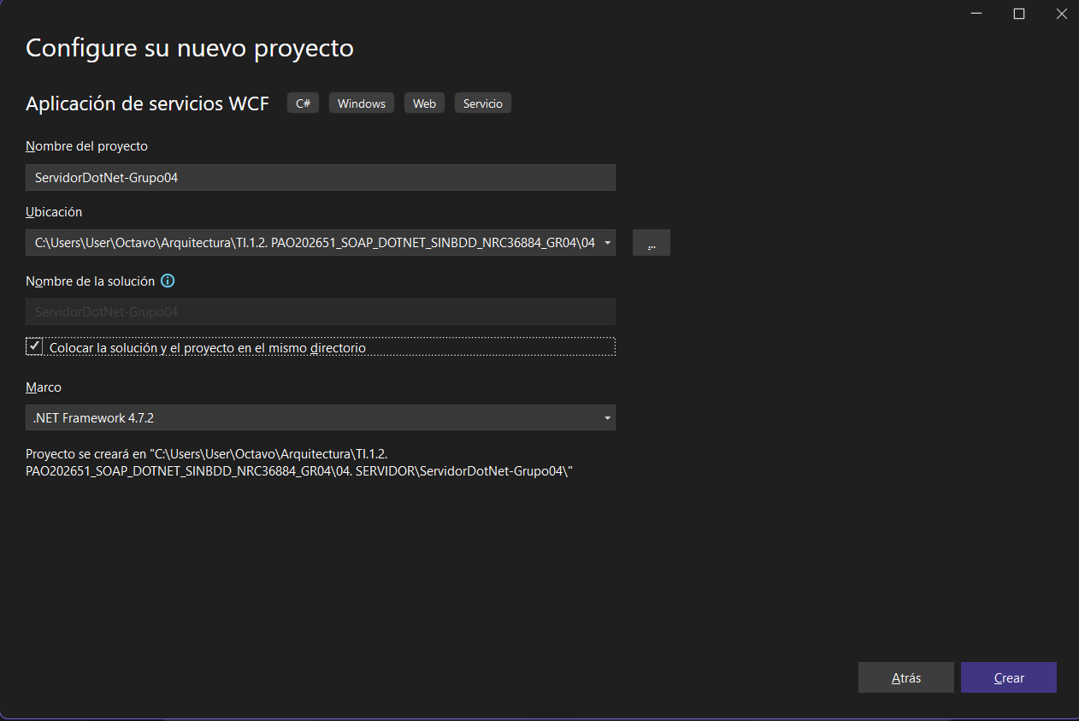

4.1.2 Paso 2: Organizar carpetas y tipos del dominio
En el proyecto cree controladores, servicios y modelos. Dentro de modelos, cree enums, mapeadores, seguridad y utilidades. Los archivos UnidadLongitud.cs, UnidadMasa.cs y UnidadTemperatura.cs declaran las unidades admitidas; IConversor.cs define la operación genérica Convertir. Esta organización mantiene el contrato SOAP separado de la lógica de cálculo.

Figura 2

Organización de carpetas del servidor WCF
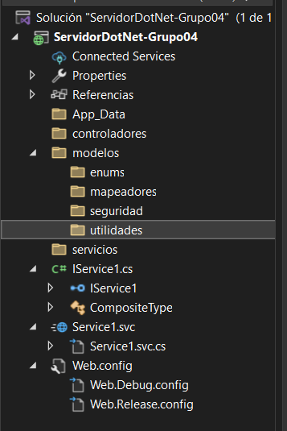

Figura 3

Enumeraciones de las unidades admitidas
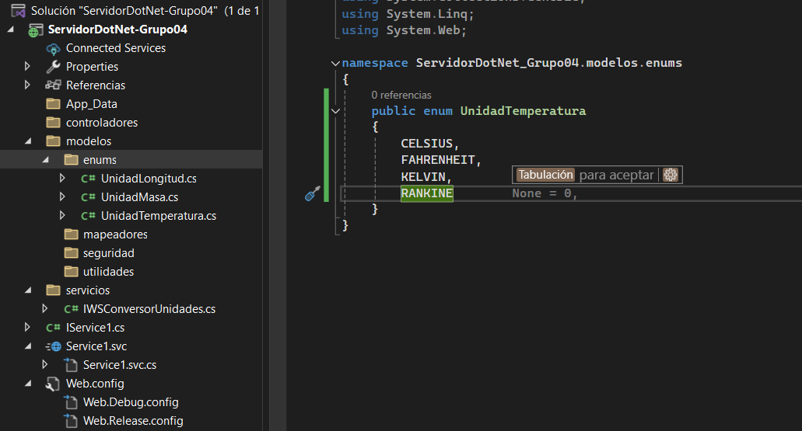

Tabla 1

Contrato genérico de conversión
using System;
using System.Collections.Generic;
using System.Linq;
using System.Text;
using System.Threading.Tasks;
namespace ServidorDotNet_Grupo04.modelos.utilidades
{
public interface IConversor<T>
{
double Convertir(double valor, T unidadInicial, T unidadFinal);
}
}

4.1.3 Paso 3: Implementar las conversiones
Cree ConversorLongitud.cs y ConversorMasa.cs en modelos/utilidades. Cada clase convierte primero el valor a una unidad base mediante un factor y después divide por el factor de la unidad destino. La temperatura se implementa en ConversorTemperatura.cs con las fórmulas entre Celsius, Fahrenheit, Kelvin y Rankine.

Tabla 2

Código completo de ConversorLongitud.cs
using ServidorDotNet_Grupo04.modelos.enums;
using System;
using System.Collections.Generic;
using System.Linq;
using System.Web;
namespace ServidorDotNet_Grupo04.modelos.utilidades
{
public class ConversorLongitud : IConversor<UnidadLongitud>
{
private readonly Dictionary<UnidadLongitud, double> factores =
new Dictionary<UnidadLongitud, double>
{
{ UnidadLongitud.MILIMETRO, 0.001 },
{ UnidadLongitud.CENTIMETRO, 0.01 },
{ UnidadLongitud.METRO, 1.0 },
{ UnidadLongitud.KILOMETRO, 1000.0 },
{ UnidadLongitud.YARDA, 0.9144 }
};
public double Convertir(double valor, UnidadLongitud unidadOrigen,
UnidadLongitud unidadFinal)
{
if (!factores.ContainsKey(unidadOrigen) ||
!factores.ContainsKey(unidadFinal))
throw new ArgumentException("Unidad de longitud no soportada");
double valorEnBase = valor * factores[unidadOrigen];
return valorEnBase / factores[unidadFinal];
}
}
}

Tabla 3

Código completo de ConversorMasa.cs
using ServidorDotNet_Grupo04.modelos.enums;
using System;
using System.Collections.Generic;
using System.Linq;
using System.Web;
namespace ServidorDotNet_Grupo04.modelos.utilidades
{
public class ConversorMasa : IConversor<UnidadMasa>
{
private readonly Dictionary<UnidadMasa, double> factores =
new Dictionary<UnidadMasa, double>
{
{ UnidadMasa.MILIGRAMO, 0.001 },
{ UnidadMasa.GRAMO, 1.0 },
{ UnidadMasa.KILOGRAMO, 1000.0 },
{ UnidadMasa.TONELADA, 1000000.0 },
{ UnidadMasa.ONZA, 28.3495 }
};
public double Convertir(double valor, UnidadMasa unidadOrigen,
UnidadMasa unidadFinal)
{
if (!factores.ContainsKey(unidadOrigen) ||
!factores.ContainsKey(unidadFinal))
throw new ArgumentException("Unidad de masa no soportada");
double valorEnBase = valor * factores[unidadOrigen];
return valorEnBase / factores[unidadFinal];
}
}
}

Para 0 grados Celsius a Fahrenheit, el método aplica valor × 9 / 5 + 32. La misma clase incorpora las demás combinaciones de unidades de temperatura.

Tabla 4

Código completo de ConversorTemperatura.cs
using ServidorDotNet_Grupo04.modelos.enums;
using System;
using System.Collections.Generic;
using System.Linq;
using System.Web;
namespace ServidorDotNet_Grupo04.modelos.utilidades
{
public class ConversorTemperatura : IConversor<UnidadTemperatura>
{
public double Convertir(double valor, UnidadTemperatura origen,
UnidadTemperatura destino)
{
if (origen == destino)
return valor;
switch (origen)
{
case UnidadTemperatura.CELSIUS:
switch (destino)
{
case UnidadTemperatura.FAHRENHEIT: return valor * 9.0 / 5.0 + 32.0;
case UnidadTemperatura.KELVIN: return valor + 273.15;
case UnidadTemperatura.RANKINE: return (valor + 273.15) * 9.0 / 5.0;
default: throw new ArgumentException("Conversión no soportada");
}
case UnidadTemperatura.FAHRENHEIT:
switch (destino)
{
case UnidadTemperatura.CELSIUS: return (valor - 32.0) * 5.0 / 9.0;
case UnidadTemperatura.KELVIN: return (valor - 32.0) * 5.0 / 9.0 + 273.15;
case UnidadTemperatura.RANKINE: return valor + 459.67;
default: throw new ArgumentException("Conversión no soportada");
}
case UnidadTemperatura.KELVIN:
switch (destino)
{
case UnidadTemperatura.CELSIUS: return valor - 273.15;
case UnidadTemperatura.FAHRENHEIT: return (valor - 273.15) * 9.0 / 5.0 + 32.0;
case UnidadTemperatura.RANKINE: return valor * 9.0 / 5.0;
default: throw new ArgumentException("Conversión no soportada");
}
case UnidadTemperatura.RANKINE:
switch (destino)
{
case UnidadTemperatura.CELSIUS: return (valor - 491.67) * 5.0 / 9.0;
case UnidadTemperatura.FAHRENHEIT: return valor - 459.67;
case UnidadTemperatura.KELVIN: return valor * 5.0 / 9.0;
default: throw new ArgumentException("Conversión no soportada");
}
default:
throw new ArgumentException("Conversión no soportada");
}
}
}
}

4.1.4 Paso 4: Interpretar nombres de unidades
En modelos/mapeadores cree UnidadMapper.cs. Sus métodos ToLongitud, ToMasa y ToTemperatura normalizan las cadenas recibidas, eliminan tildes y aceptan nombres o abreviaturas. Si una unidad no existe, se genera una excepción con un mensaje descriptivo. Así el servidor puede recibir valores como METRO, KM o KILOGRAMO desde cualquier cliente.

Tabla 5

Código completo de UnidadMapper.cs
using ServidorDotNet_Grupo04.modelos.enums;
using System;
using System.Collections.Generic;
using System.Globalization;
using System.Linq;
using System.Text;
using System.Web;
namespace ServidorDotNet_Grupo04.modelos.mapeadores
{
public static class UnidadMapper
{
private static string Normalizar(string texto)
{
if (string.IsNullOrWhiteSpace(texto))
{
throw new ArgumentException("La unidad no puede estar vacía.");
}
string textoNormalizado = texto.Trim().Normalize(NormalizationForm.FormD);
StringBuilder sb = new StringBuilder();
foreach (char c in textoNormalizado)
{
UnicodeCategory uc = CharUnicodeInfo.GetUnicodeCategory(c);
if (uc != UnicodeCategory.NonSpacingMark)
{
sb.Append(c);
}
}
return sb.ToString().Normalize(NormalizationForm.FormC).ToUpperInvariant();
}
public static UnidadLongitud ToLongitud(string valor)
{
string u = Normalizar(valor);
switch (u)
{
case "MILIMETRO":
case "MILIMETROS":
case "MM":
return UnidadLongitud.MILIMETRO;
case "CENTIMETRO":
case "CENTIMETROS":
case "CM":
return UnidadLongitud.CENTIMETRO;
case "METRO":
case "METROS":
case "M":
return UnidadLongitud.METRO;
case "KILOMETRO":
case "KILOMETROS":
case "KM":
return UnidadLongitud.KILOMETRO;
case "YARDA":
case "YARDAS":
case "YD":
return UnidadLongitud.YARDA;
default:
if (Enum.TryParse(u, true, out UnidadLongitud resultado))
{
return resultado;
}
throw new ArgumentException("Unidad de longitud no soportada: " + valor);
}
}
public static UnidadMasa ToMasa(string valor)
{
string u = Normalizar(valor);
switch (u)
{
case "MILIGRAMO":
case "MILIGRAMOS":
case "MG":
return UnidadMasa.MILIGRAMO;
case "GRAMO":
case "GRAMOS":
case "G":
return UnidadMasa.GRAMO;
case "KILOGRAMO":
case "KILOGRAMOS":
case "KG":
return UnidadMasa.KILOGRAMO;
case "TONELADA":
case "TONELADAS":
case "T":
return UnidadMasa.TONELADA;
case "ONZA":
case "ONZAS":
case "OZ":
return UnidadMasa.ONZA;
default:
if (Enum.TryParse(u, true, out UnidadMasa resultado))
{
return resultado;
}
throw new ArgumentException("Unidad de masa no soportada: " + valor);
}
}
public static UnidadTemperatura ToTemperatura(string valor)
{
string u = Normalizar(valor);
switch (u)
{
case "CELSIUS":
case "CENTIGRADO":
case "CENTIGRADOS":
case "C":
case "GRADOS CELSIUS":
return UnidadTemperatura.CELSIUS;
case "FAHRENHEIT":
case "F":
case "GRADOS FAHRENHEIT":
return UnidadTemperatura.FAHRENHEIT;
case "KELVIN":
case "K":
case "GRADOS KELVIN":
return UnidadTemperatura.KELVIN;
case "RANKINE":
case "R":
case "GRADOS RANKINE":
return UnidadTemperatura.RANKINE;
default:
if (Enum.TryParse(u, true, out UnidadTemperatura resultado))
{
return resultado;
}
throw new ArgumentException("Unidad de temperatura no soportada: " + valor);
}
}
}
}

4.1.5 Paso 5: Implementar credenciales y token
En modelos/seguridad cree AdministradorCredenciales.cs y AdministradorToken.cs. Las credenciales se guardan en memoria, sin base de datos; el usuario de prueba configurado en el código es Monster con contraseña Monster9. Login devuelve un token GUID cuando las credenciales son válidas. AdministradorToken almacena la fecha de creación y establece una expiración de 30 minutos.

Tabla 6

Credenciales de prueba en memoria
public const string USUARIO_DEFAULT = "Monster";
public const string CONTRASENIA_DEFAULT = "Monster9";
static AdministradorCredenciales()
{
Reiniciar();
}
public static void Reiniciar()
{
USUARIOS.Clear();
USUARIOS[USUARIO_DEFAULT.ToLowerInvariant()] = CONTRASENIA_DEFAULT;
}
public static bool ValidarUsuario(string usuario, string contrasenia)
{
if (string.IsNullOrWhiteSpace(usuario) || string.IsNullOrEmpty(contrasenia))
{
return false;
}
string userKey = usuario.Trim().ToLowerInvariant();
if (!USUARIOS.TryGetValue(userKey, out string claveAlmacenada))
{
return false;
}
if (string.Equals(claveAlmacenada, contrasenia, StringComparison.Ordinal))
{
return true;

4.1.6 Paso 6: Definir el contrato SOAP
En servicios cree la interfaz pública IWSConversorUnidades.cs. Marque la interfaz con ServiceContract y cada método expuesto con OperationContract. Los nombres declarados aquí son los que aparecen en el WSDL y en los clientes proxy generados.

Tabla 7

Código completo de IWSConversorUnidades.cs
using System;
using System.Collections.Generic;
using System.Linq;
using System.ServiceModel;
using System.Text;
using System.Threading.Tasks;
namespace ServidorDotNet_Grupo04.servicios
{
[ServiceContract(Name = "IWSConversorUnidades")]
public interface IWSConversorUnidades
{
[OperationContract(Name = "login")]
string Login(string usuario, string password);
[OperationContract(Name = "cambiarPassword")]
string CambiarPassword(
string usuario,
string passwordActual,
string passwordNueva);
[OperationContract(Name = "ConvertirLongitud")]
double ConvertirLongitud(
double valor,
string unidadInicial,
string unidadFinal);
[OperationContract(Name = "ConvertirTemperatura")]
double ConvertirTemperatura(
double valor,
string unidadInicial,
string unidadFinal);
[OperationContract(Name = "ConvertirMasa")]
double ConvertirMasa(
double valor,
string unidadInicial,
string unidadFinal);
}
}

4.1.7 Paso 7: Enlazar controlador, dominio y servicio
ServicioConversor<T> recibe la implementación matemática correspondiente. ConversorControlador crea los servicios de longitud, masa y temperatura, transforma las cadenas recibidas con UnidadMapper y devuelve los resultados. El controlador también delega la autenticación y el cambio de contraseña a los componentes de seguridad. Las excepciones se convierten en FaultException para que el cliente SOAP reciba el mensaje de error.

Tabla 8

Código completo de ConversorControlador.cs
using ServidorDotNet_Grupo04.modelos.enums;
using ServidorDotNet_Grupo04.modelos.mapeadores;
using ServidorDotNet_Grupo04.modelos.seguridad;
using ServidorDotNet_Grupo04.modelos.utilidades;
using ServidorDotNet_Grupo04.servicios;
using System;
using System.Collections.Generic;
using System.Linq;
using System.ServiceModel;
using System.Web;
namespace ServidorDotNet_Grupo04.controladores
{
public class ConversorControlador
{
private readonly ServicioConversor<UnidadLongitud> servicioLongitud;
private readonly ServicioConversor<UnidadMasa> servicioMasa;
private readonly ServicioConversor<UnidadTemperatura> servicioTemperatura;
public ConversorControlador()
{
servicioLongitud = new ServicioConversor<UnidadLongitud>(
new ConversorLongitud());
servicioMasa = new ServicioConversor<UnidadMasa>(
new ConversorMasa());
servicioTemperatura = new ServicioConversor<UnidadTemperatura>(
new ConversorTemperatura());
}
public string Login(string usuario, string password)
{
try
{
if (AdministradorCredenciales.ValidarUsuario(usuario, password))
{
return AdministradorToken.GenerarToken();
}
return null;
}
catch (Exception ex)
{
throw new FaultException(
"Error en el inicio de sesión: " + ex.Message);
}
}
public string CambiarPassword(
string usuario, string passwordActual, string passwordNueva)
{
try
{
if (string.IsNullOrWhiteSpace(usuario))
{
AdministradorCredenciales.CambiarContrasenia(
passwordActual, passwordNueva);
}
else
{
AdministradorCredenciales.CambiarContrasenia(
usuario, passwordActual, passwordNueva);
}
return "Contraseña cambiada exitosamente";
}
catch (Exception ex)
{
throw new FaultException(ex.Message);
}
}
public double ConvertirLongitud(
double valor, string unidadInicial, string unidadFinal)
{
try
{
UnidadLongitud origen = UnidadMapper.ToLongitud(unidadInicial);
UnidadLongitud destino = UnidadMapper.ToLongitud(unidadFinal);
return servicioLongitud.Convertir(valor, origen, destino);
}
catch (Exception ex)
{
throw new FaultException(ex.Message);
}
}
public double ConvertirMasa(
double valor, string unidadInicial, string unidadFinal)
{
try
{
UnidadMasa origen = UnidadMapper.ToMasa(unidadInicial);
UnidadMasa destino = UnidadMapper.ToMasa(unidadFinal);
return servicioMasa.Convertir(valor, origen, destino);
}
catch (Exception ex)
{
throw new FaultException(ex.Message);
}
}
public double ConvertirTemperatura(
double valor, string unidadInicial, string unidadFinal)
{
try
{
UnidadTemperatura origen =
UnidadMapper.ToTemperatura(unidadInicial);
UnidadTemperatura destino =
UnidadMapper.ToTemperatura(unidadFinal);
return servicioTemperatura.Convertir(valor, origen, destino);
}
catch (Exception ex)
{
throw new FaultException(ex.Message);
}
}
}
}

4.1.8 Paso 8: Publicar ServicioWeb.svc
Agregue un Servicio WCF llamado ServicioWeb.svc. En ServicioWeb.svc.cs implemente IWSConversorUnidades y delegue las cinco operaciones a ConversorControlador. El archivo .svc debe apuntar a la clase ServidorDotNet_Grupo04.ServicioWeb. Mantenga en Web.config la publicación de metadatos con serviceMetadata httpGetEnabled="true" para consultar el WSDL.

Tabla 9

Código completo de ServicioWeb.svc.cs
using ServidorDotNet_Grupo04.controladores;
using ServidorDotNet_Grupo04.servicios;
using System;
using System.Collections.Generic;
using System.Linq;
using System.Runtime.Serialization;
using System.ServiceModel;
using System.Text;
namespace ServidorDotNet_Grupo04
{
// NOTA: puede usar el comando "Rename" del menú "Refactorizar" para cambiar el nombre de clase "ServicioWeb" en el código, en svc y en el archivo de configuración a la vez.
// NOTA: para iniciar el Cliente de prueba WCF para probar este servicio, seleccione ServicioWeb.svc o ServicioWeb.svc.cs en el Explorador de soluciones e inicie la depuración.
public class ServicioWeb : IWSConversorUnidades
{
private readonly ConversorControlador controlador =
new ConversorControlador();
public string Login(string usuario, string password)
{
return controlador.Login(usuario, password);
}
public string CambiarPassword(
string usuario, string passwordActual, string passwordNueva)
{
return controlador.CambiarPassword(
usuario, passwordActual, passwordNueva);
}
public double ConvertirLongitud(
double valor, string unidadInicial, string unidadFinal)
{
return controlador.ConvertirLongitud(
valor, unidadInicial, unidadFinal);
}
public double ConvertirTemperatura(
double valor, string unidadInicial, string unidadFinal)
{
return controlador.ConvertirTemperatura(
valor, unidadInicial, unidadFinal);
}
public double ConvertirMasa(
double valor, string unidadInicial, string unidadFinal)
{
return controlador.ConvertirMasa(
valor, unidadInicial, unidadFinal);
}
}
}

Tabla 10

Configuración de metadatos WCF
</system.web>
<system.serviceModel>
<behaviors>
<serviceBehaviors>
<behavior>
<!-- Para evitar revelar información de los metadatos, establezca los valores siguientes en false antes de la implementación -->
<serviceMetadata httpGetEnabled="true" httpsGetEnabled="true"/>
<!-- Para recibir detalles de las excepciones en los errores para la depuración, establezca el siguiente valor en true. Para no revelar información sobre las excepciones establézcalo en false antes de la implementación -->
<serviceDebug includeExceptionDetailInFaults="false"/>
</behavior>
</serviceBehaviors>
</behaviors>
<protocolMapping>
<add binding="basicHttpsBinding" scheme="https" />
</protocolMapping>
<serviceHostingEnvironment aspNetCompatibilityEnabled="true" multipleSiteBindingsEnabled="true" />
</system.serviceModel>
<system.webServer>
<modules runAllManagedModulesForAllRequests="true"/>
<!--
Para examinar el directorio raíz de la aplicación web durante la depuración, establezca el valor siguiente en true.

4.1.9 Paso 9: Ejecutar y comprobar el WSDL
Compile la solución y ejecute ServicioWeb.svc con IIS Express. Verifique en un navegador http://localhost:18042/ServicioWeb.svc?wsdl. El XML debe listar IWSConversorUnidades y sus cinco operaciones. Mantenga el servidor activo mientras agrega las referencias de servicio y prueba los clientes.

Figura 4

Compilación correcta del servidor WCF
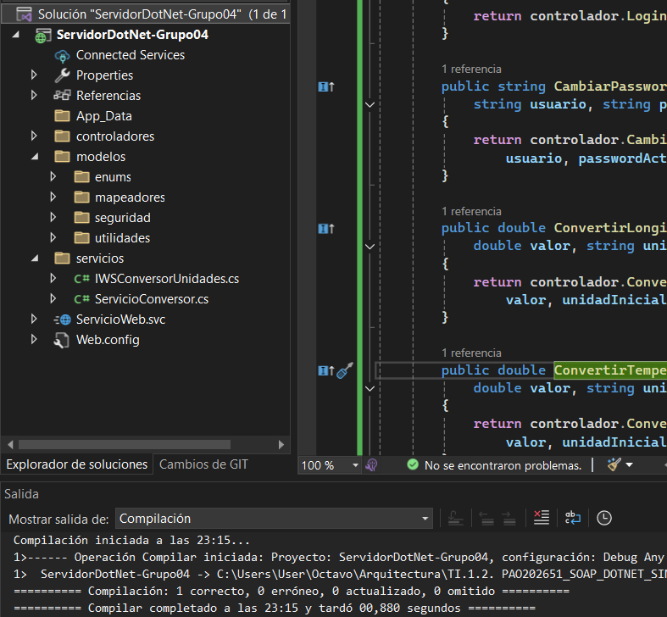

Figura 5

Operaciones publicadas en el cliente de prueba WCF
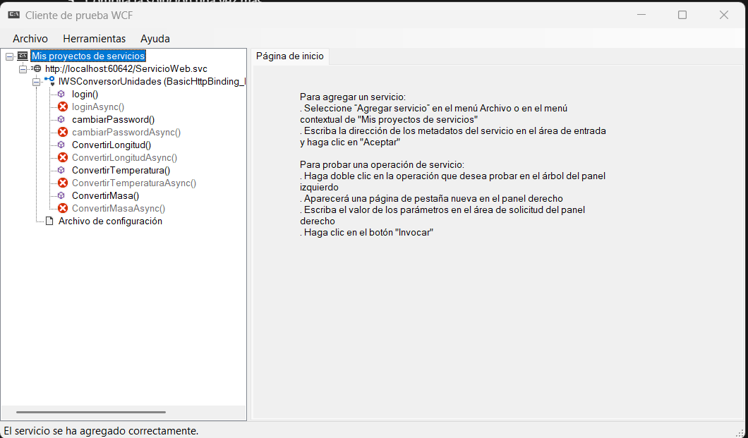

Figura 6

Contrato WSDL publicado por ServicioWeb.svc
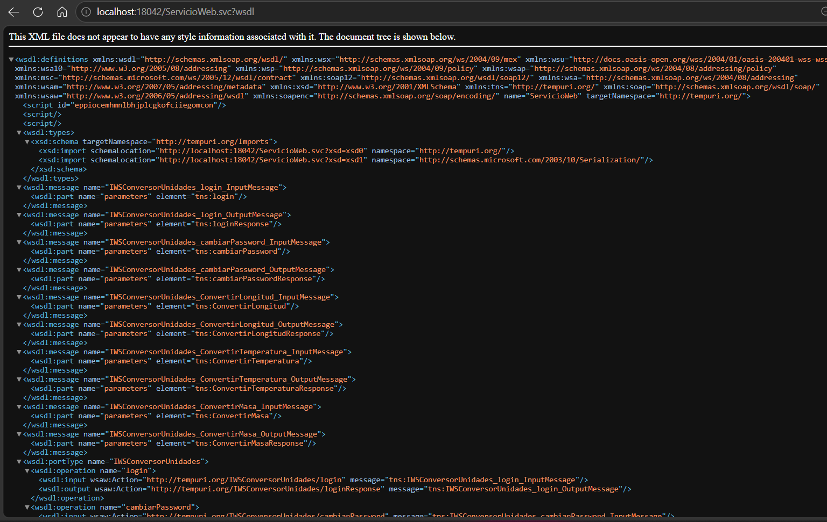

4.1.10 Paso 10: Probar las operaciones
En el Cliente de prueba WCF invoque login con Monster y Monster9; la respuesta debe ser un token no vacío. Después invoque las tres conversiones con valores y unidades coherentes. Estas pruebas confirman el contrato y el cálculo antes de desarrollar los clientes.

Figura 7

Prueba WCF de 1000 metros a 1 kilómetro
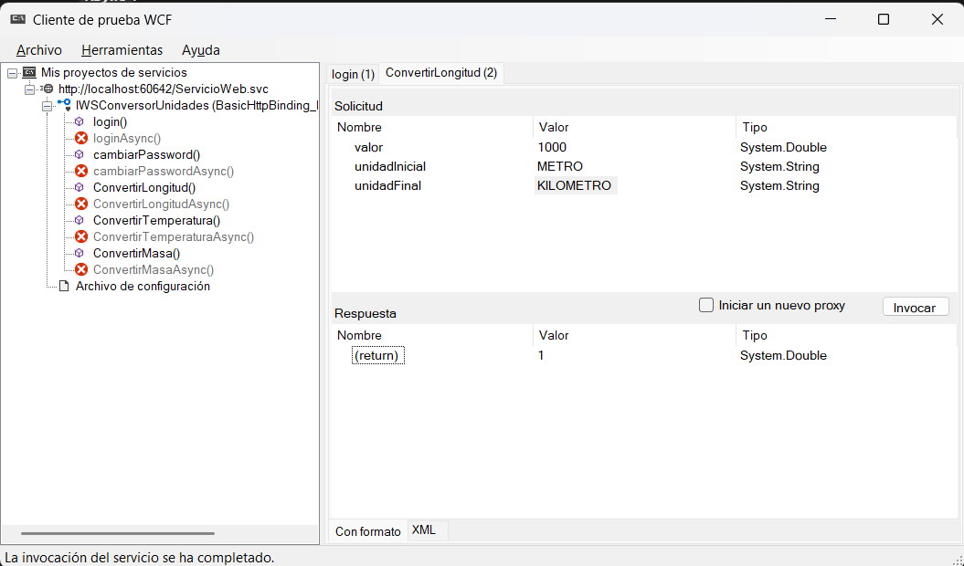

Figura 8

Prueba WCF de 1 kilogramo a 1000 gramos
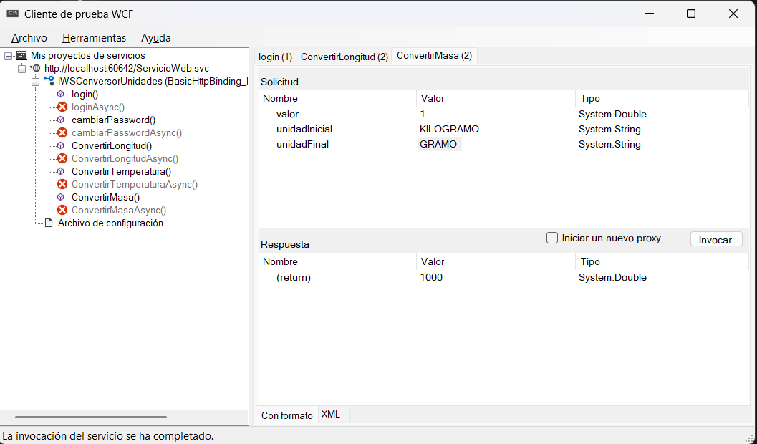

Figura 9

Prueba WCF de 0 Celsius a 32 Fahrenheit
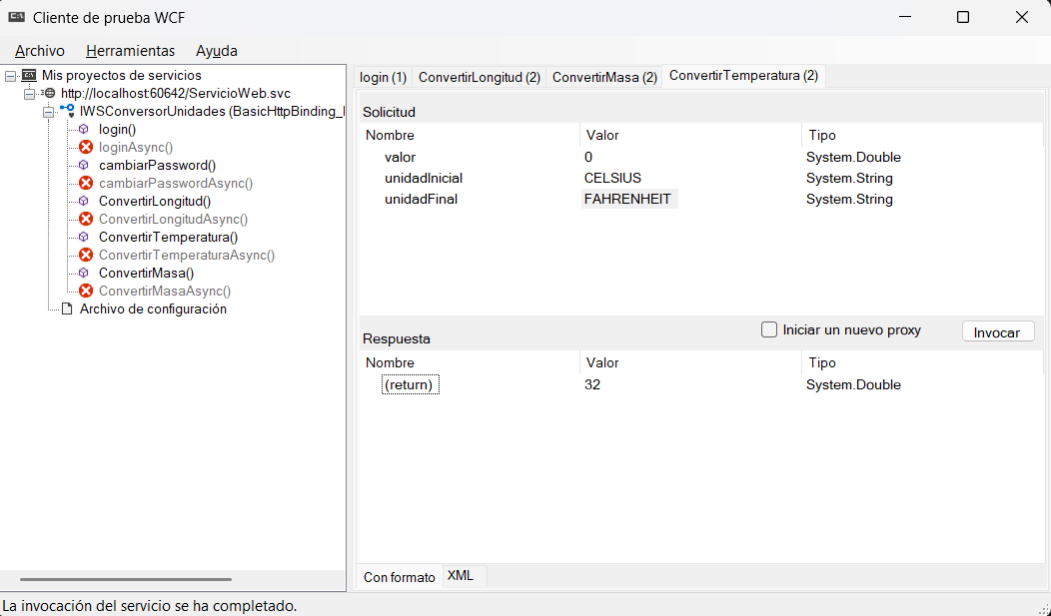

4.2 Cliente consola

4.2.1 Paso 1: Crear el proyecto de consola
Cree una solución Aplicación de consola en Visual Studio con el nombre WSConversorConCliente, en 04. CLICON, y seleccione .NET 8. El archivo de inicio es Program.cs. El proyecto genera WSConversorConCliente.csproj y tendrá referencias a System.ServiceModel.Http y System.ServiceModel.Primitives después de agregar el servicio.

Figura 10

Configuración inicial del proyecto de consola
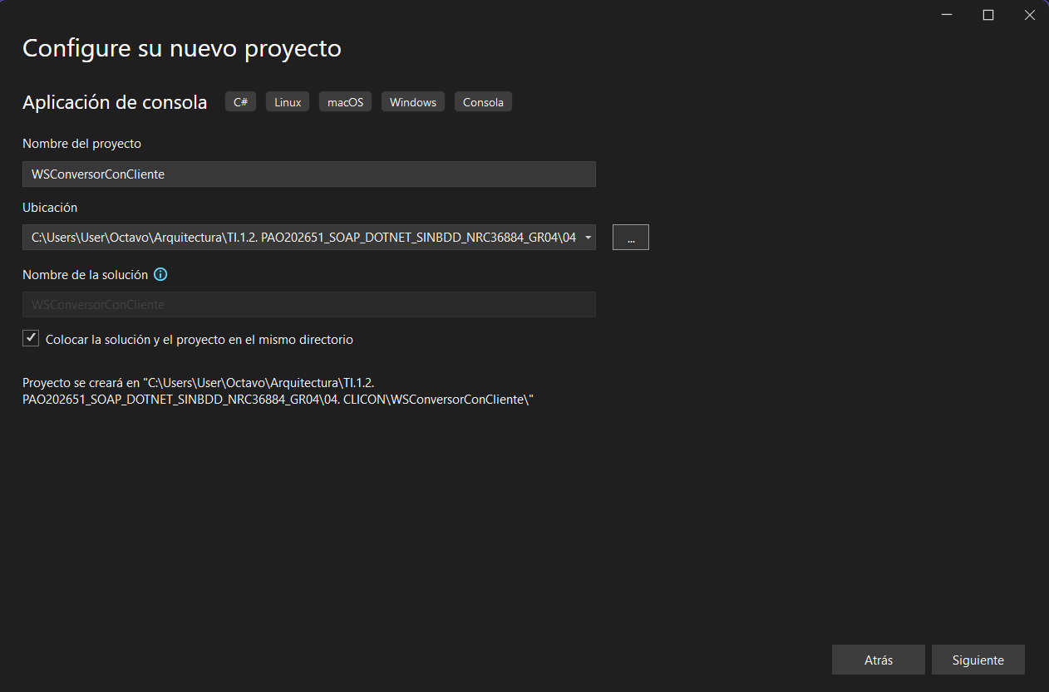

4.2.2 Paso 2: Agregar la referencia SOAP
Con el servidor en ejecución, abra Servicios conectados en el proyecto, elija Agregar referencia de servicio y WCF Web Service. Ingrese http://localhost:18042/ServicioWeb.svc?wsdl, pulse Ir, confirme que aparece ServicioWeb y conserve el espacio de nombres ServiceReference1. Finalice el asistente. Visual Studio genera Connected Services/ServiceReference1/Reference.cs y ConnectedService.json, además de las dependencias WCF en el archivo del proyecto.

Figura 11

Selección de WCF Web Service para el cliente consola
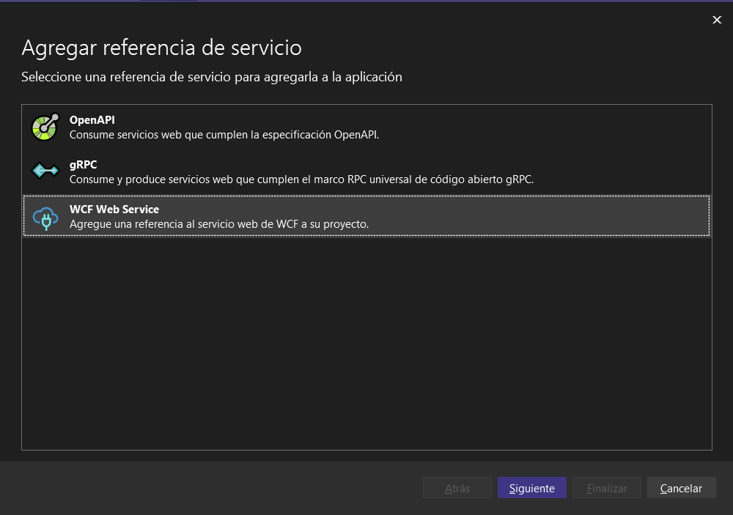

Figura 12

ServicioWeb detectado mediante su WSDL
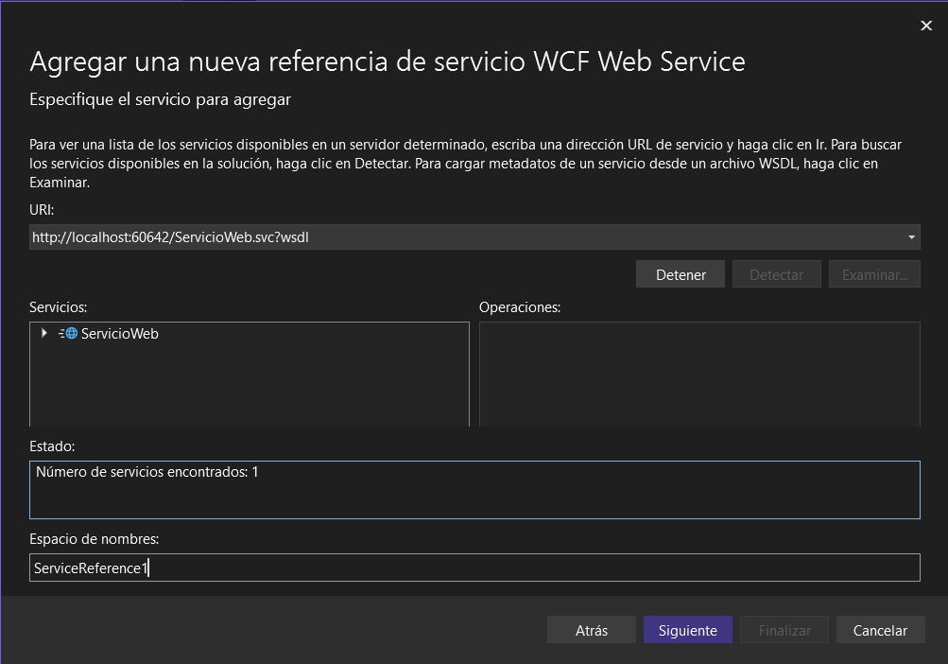

Figura 13

Referencia WCF agregada correctamente al cliente consola
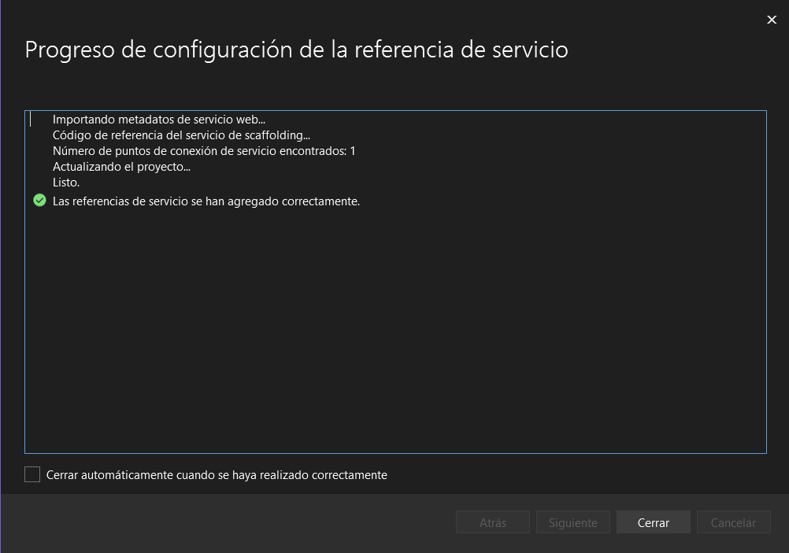

Tabla 11

Dependencias WCF del cliente consola
<Project Sdk="Microsoft.NET.Sdk">
<PropertyGroup>
<OutputType>Exe</OutputType>
<TargetFramework>net8.0</TargetFramework>
<ImplicitUsings>enable</ImplicitUsings>
<Nullable>enable</Nullable>
</PropertyGroup>
<ItemGroup>
<PackageReference Include="System.ServiceModel.Http" Version="8.1.2" />
<PackageReference Include="System.ServiceModel.Primitives" Version="8.1.2" />
</ItemGroup>
</Project>

4.2.3 Paso 3: Crear la estructura de modelo, controlador y vista
Agregue las carpetas ec.edu.monster.modelo, ec.edu.monster.controlador y ec.edu.monster.vista. En el modelo cree las enumeraciones UnidadLongitud, UnidadMasa y UnidadTemperatura, y ConversorService.cs. En el controlador cree AppControlador.cs y ConsolaControlador.cs; en la vista cree ConsolaView.cs. Los nombres de espacio de C# deben concordar con estas clases.

Tabla 12

Código completo de AppControlador.cs del cliente consola
using ec.edu.monster.modelo;
using System;
using System.Collections.Generic;
using System.Linq;
using System.Text;
using System.Threading.Tasks;
namespace ec.edu.monster.controlador
{
public class AppControlador
{
private readonly ConversorService service = new ConversorService();
public string Login(string usuario, string contrasenia)
{
return service.Login(usuario, contrasenia);
}
public double ConvertirLongitud(
double n1, string unidadInicial, string unidadFinal)
{
return service.ConvertirLongitud(n1, unidadInicial, unidadFinal);
}
public double ConvertirLogintud(
double n1, string unidadInicial, string unidadFinal)
{
return ConvertirLongitud(n1, unidadInicial, unidadFinal);
}
public double ConvertirMasa(
double n1, string unidadInicial, string unidadFinal)
{
return service.ConvertirMasa(n1, unidadInicial, unidadFinal);
}
public double ConvertirTemperatura(
double n1, string unidadInicial, string unidadFinal)
{
return service.ConvertirTemperatura(n1, unidadInicial, unidadFinal);
}
}
}

4.2.4 Paso 4: Consumir el proxy generado
ConversorService utiliza WSConversorUnidadesClient de ServiceReference1. Crea un cliente para cada llamada y espera la operación asincrónica del proxy para login y las conversiones. Reference.cs es código generado por el asistente y se mantiene separado del código propio del proyecto.

Tabla 13

Consumo SOAP desde ConversorService
using ServiceReference1;
using System;
using System.Collections.Generic;
using System.Linq;
using System.Text;
using System.Threading.Tasks;
namespace ec.edu.monster.modelo
{
public class ConversorService
{
public string Login(string usuario, string contrasenia)
{
using var cliente = new WSConversorUnidadesClient();
return cliente.loginAsync(usuario, contrasenia)
.GetAwaiter().GetResult();
}
public double ConvertirLongitud(
double valor, string unidadInicial, string unidadFinal)
{
using var cliente = new WSConversorUnidadesClient();
return cliente.ConvertirLongitudAsync(
valor, unidadInicial, unidadFinal)
.GetAwaiter().GetResult();
}
public double ConvertirMasa(
double valor, string unidadInicial, string unidadFinal)
{
using var cliente = new WSConversorUnidadesClient();
return cliente.ConvertirMasaAsync(
valor, unidadInicial, unidadFinal)
.GetAwaiter().GetResult();
}
public double ConvertirTemperatura(
double valor, string unidadInicial, string unidadFinal)
{
using var cliente = new WSConversorUnidadesClient();
return cliente.ConvertirTemperaturaAsync(
valor, unidadInicial, unidadFinal)
.GetAwaiter().GetResult();
}
}
}

4.2.5 Paso 5: Implementar el menú de consola
ConsolaControlador presenta el inicio de sesión, lee las opciones de longitud, masa y temperatura y solicita a AppControlador el cálculo elegido. ConsolaView imprime los menús, captura los valores y muestra el resultado. En Program.cs instancie ConsolaControlador y llame Iniciar. Ejecute el proyecto mientras el servidor siga disponible.

Tabla 14

Código completo de ConsolaControlador.cs
using ec.edu.monster.vista;
using System;
using System.Collections.Generic;
using System.Linq;
using System.Text;
using System.Threading.Tasks;
namespace ec.edu.monster.controlador
{
public class ConsolaControlador
{
private readonly ConsolaView vista = new ConsolaView();
private readonly AppControlador appControlador = new AppControlador();
public void Iniciar()
{
vista.MostrarBanner();
if (!RealizarLogin())
{
vista.MostrarMensaje("Acceso cancelado. Finalizando programa.");
return;
}
BucleMenuPrincipal();
}
private bool RealizarLogin()
{
Console.WriteLine("\n--- INICIO DE SESIÓN ---");
Console.WriteLine("(Credenciales oficiales: MONSTER / MONSTER9)");
while (true)
{
string usuario = vista.LeerTexto("Usuario");
string contrasenia = vista.LeerContrasenia("Contraseña");
if (string.IsNullOrEmpty(usuario) ||
string.IsNullOrEmpty(contrasenia))
{
vista.MostrarMensaje("Por favor complete todos los campos.");
continue;
}
try
{
string token = appControlador.Login(usuario, contrasenia);
if (!string.IsNullOrWhiteSpace(token))
{
vista.MostrarMensaje(
$"¡Bienvenido {usuario}! Sesión iniciada correctamente.");
return true;
}
else
{
vista.MostrarError(
"Usuario o contraseña incorrectos. Verifica tus credenciales e intenta nuevamente.");
}
}
catch (System.ServiceModel.FaultException)
{
vista.MostrarError(
"Usuario o contraseña incorrectos. Verifica tus credenciales e intenta nuevamente.");
}
catch (System.ServiceModel.EndpointNotFoundException)
{
vista.MostrarError(
"No se pudo conectar con el servidor web SOAP. Por favor, asegúrate de que el servidor esté iniciado.");
}
catch (TimeoutException)
{
vista.MostrarError(
"El servidor tardó demasiado tiempo en responder. Verifica tu conexión e intenta de nuevo.");
}
catch (Exception ex)
{
if (ex.ToString().Contains("denegó expresamente") ||
ex.ToString().Contains("SocketException") ||
ex.ToString().Contains("ConnectFailure") ||
ex.ToString().Contains("No connection could be made"))
{
vista.MostrarError(
"No se pudo conectar con el servidor web SOAP. Por favor, asegúrate de que el servidor esté iniciado.");
}
else
{
vista.MostrarError(
"Ocurrió un error al intentar iniciar sesión: " +
ex.Message);
}
}
string reintentar = vista.LeerTexto(
"¿Desea reintentar? (s/n)");
if (!reintentar.Equals(
"s", StringComparison.OrdinalIgnoreCase))
{
return false;
}
}
}
private void BucleMenuPrincipal()
{
bool continuar = true;
while (continuar)
{
vista.MostrarMenuPrincipal();
int opcion = vista.LeerEntero("Seleccione una opción", 1, 4);
switch (opcion)
{
case 1:
ProcesarLongitud();
break;
case 2:
ProcesarMasa();
break;
case 3:
ProcesarTemperatura();
break;
case 4:
continuar = false;
vista.MostrarMensaje(
"¡Gracias por utilizar el WS Conversor! Hasta luego.");
break;
}
}
}
private void ProcesarLongitud()
{
try
{
Console.WriteLine("\n>>> CONVERSOR DE LONGITUDES <<<");
string unidadInicial =
vista.SeleccionarUnidadLongitud("Inicial");
double valor =
vista.LeerDouble("Ingrese el valor a convertir");
string unidadFinal =
vista.SeleccionarUnidadLongitud("Final");
double resultado = appControlador.ConvertirLongitud(
valor, unidadInicial, unidadFinal);
vista.MostrarResultado(resultado);
}
catch (System.ServiceModel.EndpointNotFoundException)
{
vista.MostrarError(
"Se perdió la conexión con el servidor web SOAP. Verifica que el servicio siga activo.");
}
catch (Exception ex)
{
vista.MostrarError("Error en la conversión: " + ex.Message);
}
}
private void ProcesarMasa()
{
try
{
Console.WriteLine("\n>>> CONVERSOR DE MASA <<<");
string unidadInicial =
vista.SeleccionarUnidadMasa("Inicial");
double valor =
vista.LeerDouble("Ingrese el valor a convertir");
string unidadFinal =
vista.SeleccionarUnidadMasa("Final");
double resultado = appControlador.ConvertirMasa(
valor, unidadInicial, unidadFinal);
vista.MostrarResultado(resultado);
}
catch (System.ServiceModel.EndpointNotFoundException)
{
vista.MostrarError(
"Se perdió la conexión con el servidor web SOAP. Verifica que el servicio siga activo.");
}
catch (Exception ex)
{
vista.MostrarError("Error en la conversión: " + ex.Message);
}
}
private void ProcesarTemperatura()
{
try
{
Console.WriteLine("\n>>> CONVERSOR DE TEMPERATURA <<<");
string unidadInicial =
vista.SeleccionarUnidadTemperatura("Inicial");
double valor =
vista.LeerDouble("Ingrese el valor a convertir");
string unidadFinal =
vista.SeleccionarUnidadTemperatura("Final");
double resultado = appControlador.ConvertirTemperatura(
valor, unidadInicial, unidadFinal);
vista.MostrarResultado(resultado);
}
catch (System.ServiceModel.EndpointNotFoundException)
{
vista.MostrarError(
"Se perdió la conexión con el servidor web SOAP. Verifica que el servicio siga activo.");
}
catch (Exception ex)
{
vista.MostrarError("Error en la conversión: " + ex.Message);
}
}
}
}

Tabla 15

Punto de entrada del cliente consola
using ec.edu.monster.controlador;
namespace ec.edu.monster
{
internal class Program
{
static void Main(string[] args)
{
ConsolaControlador controlador = new ConsolaControlador();
controlador.Iniciar();
}
}
}

Figura 14

Inicio de sesión y menú principal del cliente consola
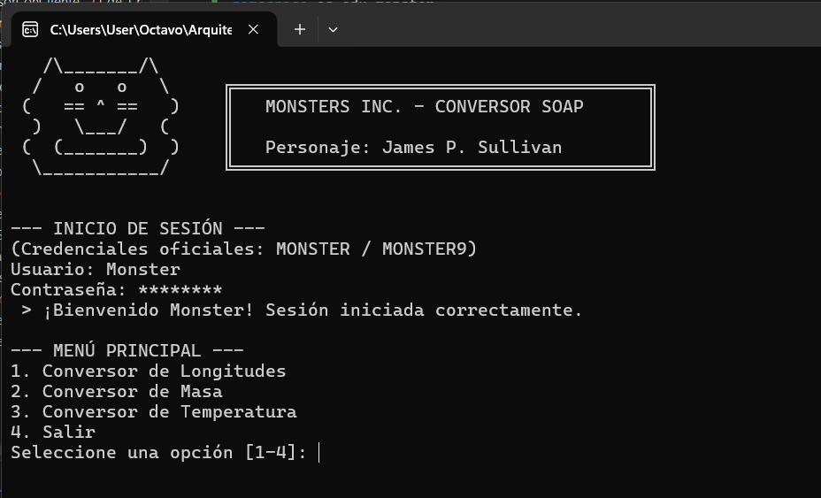

Figura 15

Conversión de longitud en la consola
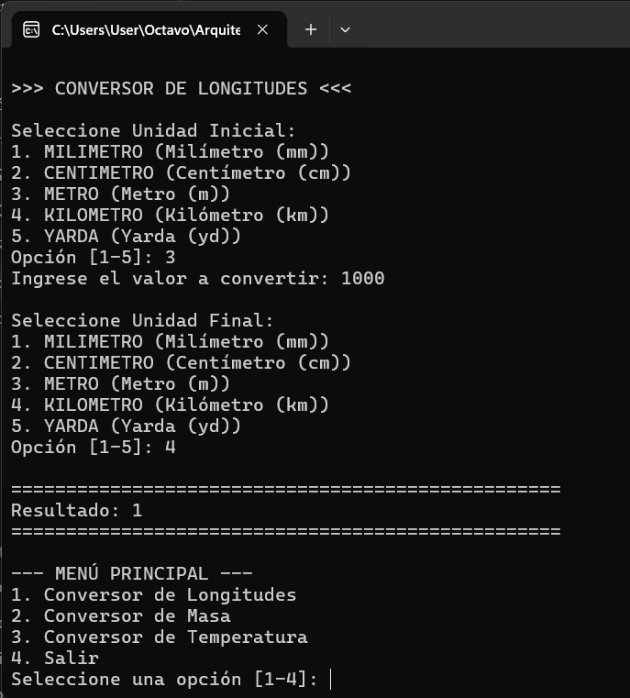

4.3 Cliente escritorio

4.3.1 Paso 1: Crear Windows Forms
En Visual Studio cree una Aplicación de Windows Forms llamada WSConversorEscCliente en 04. CLIESC. Seleccione .NET 8 para Windows. El proyecto usa OutputType WinExe, TargetFramework net8.0-windows y UseWindowsForms true. Program.cs debe abrir LoginView al iniciar.

Figura 16

Configuración inicial del proyecto Windows Forms
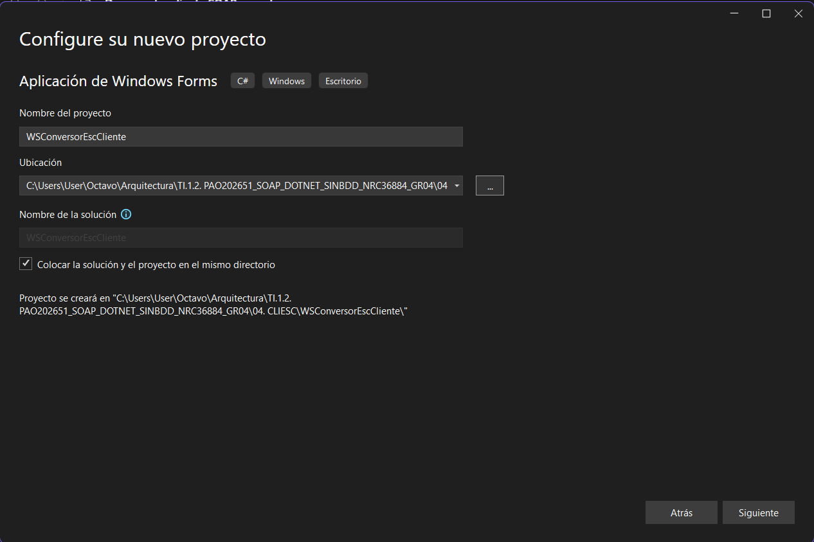

Tabla 16

Configuración del proyecto Windows Forms
<Project Sdk="Microsoft.NET.Sdk">
<PropertyGroup>
<OutputType>WinExe</OutputType>
<TargetFramework>net8.0-windows</TargetFramework>
<Nullable>enable</Nullable>
<UseWindowsForms>true</UseWindowsForms>
<ImplicitUsings>enable</ImplicitUsings>
</PropertyGroup>
<ItemGroup>
<PackageReference Include="System.ServiceModel.Http" Version="8.1.2" />
<PackageReference Include="System.ServiceModel.Primitives" Version="8.1.2" />
</ItemGroup>
<ItemGroup>
<None Update="images\**\*">
<CopyToOutputDirectory>PreserveNewest</CopyToOutputDirectory>
</None>
</ItemGroup>
</Project>

4.3.2 Paso 2: Generar la referencia WCF
Use Servicios conectados > Agregar referencia de servicio > WCF Web Service con el WSDL del servidor. Mantenga ServiceReference1. El asistente añade Reference.cs y las bibliotecas System.ServiceModel.Http y System.ServiceModel.Primitives. Compruebe que la dirección del proxy apunta a http://localhost:18042/ServicioWeb.svc.

4.3.3 Paso 3: Crear modelo y controlador
Repita la separación de carpetas ec.edu.monster.modelo, ec.edu.monster.controlador y ec.edu.monster.vista. ConversorService consume el proxy generado; AppControlador ofrece Login y los tres métodos de conversión a las vistas. Las clases de unidad determinan las opciones disponibles en los cuadros combinados.

Tabla 17

Código completo de ConversorService.cs del escritorio
using ServiceReference1;
using System;
using System.Collections.Generic;
using System.Linq;
using System.Text;
using System.Threading.Tasks;
namespace ec.edu.monster.modelo
{
public class ConversorService
{
public string Login(string usuario, string contrasenia)
{
using var cliente = new WSConversorUnidadesClient();
return cliente.loginAsync(usuario, contrasenia)
.GetAwaiter().GetResult();
}
public double ConvertirLongitud(
double valor, string unidadInicial, string unidadFinal)
{
using var cliente = new WSConversorUnidadesClient();
return cliente.ConvertirLongitudAsync(
valor, unidadInicial, unidadFinal)
.GetAwaiter().GetResult();
}
public double ConvertirMasa(
double valor, string unidadInicial, string unidadFinal)
{
using var cliente = new WSConversorUnidadesClient();
return cliente.ConvertirMasaAsync(
valor, unidadInicial, unidadFinal)
.GetAwaiter().GetResult();
}
public double ConvertirTemperatura(
double valor, string unidadInicial, string unidadFinal)
{
using var cliente = new WSConversorUnidadesClient();
return cliente.ConvertirTemperaturaAsync(
valor, unidadInicial, unidadFinal)
.GetAwaiter().GetResult();
}
}
}

4.3.4 Paso 4: Diseñar LoginView
Agregue un formulario Windows Forms LoginView. En el diseñador coloque campos de usuario y contraseña, la casilla Mostrar contraseña, botones Ingresar y Limpiar y la imagen del proyecto. El evento de ingreso llama a AppControlador.Login. Si se recibe un token, abra ConversorView. Mantenga los archivos LoginView.cs, LoginView.Designer.cs y LoginView.resx como partes del mismo formulario.

Figura 17

Diseño del formulario de inicio de sesión
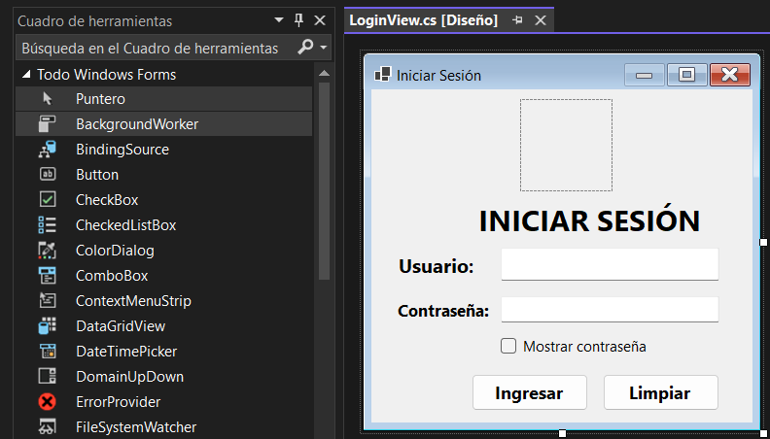

4.3.5 Paso 5: Diseñar ConversorView
Agregue ConversorView como formulario. Coloque un selector de magnitud, un campo para el valor, dos selectores de unidad, el botón Convertir y una etiqueta para el resultado. Asigne en el diseñador estos nombres exactos: cmbMagnitud, txtValor, cmbUndInit, cmbUndFinal, btnConvertir, lblResultado, conversionResultado, lblTitulo y picSulley. Conecte los eventos SelectedIndexChanged, KeyDown, Click y FormClosed con los métodos del archivo ConversorView.cs. El diseñador genera las declaraciones y la función InitializeComponent en ConversorView.Designer.cs; el código mostrado a continuación contiene la lógica del formulario.

Tabla 18

Código completo de ConversorView.cs
using System;
using System.Drawing;
using System.Globalization;
using System.IO;
using System.Windows.Forms;
using ec.edu.monster.controlador;
using ec.edu.monster.modelo;
namespace ec.edu.monster.vista
{
public partial class ConversorView : Form
{
public ConversorView()
{
InitializeComponent();
CargarImagenSulley();
cmbMagnitud.SelectedIndex = 0; // LONGITUD por defecto
ActualizarUnidades();
}
private void CargarImagenSulley()
{
try
{
string baseDir = AppDomain.CurrentDomain.BaseDirectory;
string[] posiblesRutas = new[]
{
Path.Combine(baseDir, "images", "sullivan.png"),
Path.Combine(baseDir, "images", "monster_sulley.png"),
Path.Combine(baseDir, "..", "..", "..", "images", "sullivan.png"),
Path.Combine(baseDir, "..", "..", "..", "images", "monster_sulley.png")
};
foreach (string ruta in posiblesRutas)
{
if (File.Exists(ruta))
{
Image img = Image.FromFile(ruta);
picSulley.Image = img;
break;
}
}
}
catch
{
// Si la imagen no está disponible, la interfaz continúa normalmente
}
}
/// <summary>
/// Actualiza las unidades de los ComboBox según la magnitud seleccionada.
/// </summary>
private void ActualizarUnidades()
{
string? seleccion = cmbMagnitud.SelectedItem as string ?? "LONGITUD";
string[] unidades;
switch (seleccion)
{
case "MASA":
unidades = Enum.GetNames(typeof(UnidadMasa));
lblTitulo.Text = "Conversor de Masa";
this.Text = "Conversor de Masa";
break;
case "TEMPERATURA":
unidades = Enum.GetNames(typeof(UnidadTemperatura));
lblTitulo.Text = "Conversor de Temperatura";
this.Text = "Conversor de Temperatura";
break;
case "LONGITUD":
default:
unidades = Enum.GetNames(typeof(UnidadLongitud));
lblTitulo.Text = "Conversor de Longitudes";
this.Text = "Conversor de Longitudes";
break;
}
cmbUndInit.Items.Clear();
cmbUndInit.Items.AddRange(unidades);
if (cmbUndInit.Items.Count > 0)
{
cmbUndInit.SelectedIndex = 0;
}
cmbUndFinal.Items.Clear();
cmbUndFinal.Items.AddRange(unidades);
if (cmbUndFinal.Items.Count > 0)
{
cmbUndFinal.SelectedIndex = cmbUndFinal.Items.Count > 1 ? 1 : 0;
}
conversionResultado.Text = "";
}
private void cmbMagnitud_SelectedIndexChanged(object? sender, EventArgs e)
{
ActualizarUnidades();
}
private void btnConvertir_Click(object? sender, EventArgs e)
{
string txtVal = txtValor.Text != null ? txtValor.Text.Trim() : "";
if (string.IsNullOrEmpty(txtVal))
{
MessageBox.Show(
"Por favor ingresa un número para realizar la conversión.",
"Valor Requerido",
MessageBoxButtons.OK,
MessageBoxIcon.Warning);
txtValor.Focus();
return;
}
// Permite punto o coma decimal
string normalizado = txtVal.Replace(',', '.');
if (!double.TryParse(normalizado, NumberStyles.Float, CultureInfo.InvariantCulture, out double num))
{
MessageBox.Show(
"El valor ingresado no es un número válido.\nPor favor escribe un número (ejemplo: 25 o 12.5).",
"Formato Inválido",
MessageBoxButtons.OK,
MessageBoxIcon.Warning);
txtValor.SelectAll();
txtValor.Focus();
return;
}
string unidadInicial = cmbUndInit.SelectedItem as string ?? "";
string unidadFinal = cmbUndFinal.SelectedItem as string ?? "";
string tipo = cmbMagnitud.SelectedItem as string ?? "LONGITUD";
try
{
AppControlador control = new AppControlador();
double conversion;
if ("MASA".Equals(tipo, StringComparison.OrdinalIgnoreCase))
{
conversion = control.ConvertirMasa(num, unidadInicial, unidadFinal);
}
else if ("TEMPERATURA".Equals(tipo, StringComparison.OrdinalIgnoreCase))
{
conversion = control.ConvertirTemperatura(num, unidadInicial, unidadFinal);
}
else
{
conversion = control.ConvertirLogintud(num, unidadInicial, unidadFinal);
}
conversionResultado.Text = conversion.ToString(CultureInfo.InvariantCulture);
}
catch (System.ServiceModel.EndpointNotFoundException)
{
MessageBox.Show(
"Se perdió la conexión con el servidor web SOAP.\n\nVerifica que el servicio siga activo.",
"Servidor Desconectado",
MessageBoxButtons.OK,
MessageBoxIcon.Error);
}
catch (Exception ex)
{
if (ex.ToString().Contains("denegó expresamente") ||
ex.ToString().Contains("SocketException") ||
ex.ToString().Contains("ConnectFailure") ||
ex.ToString().Contains("No connection could be made"))
{
MessageBox.Show(
"No se pudo conectar con el servidor web SOAP.\n\nVerifica que el servicio esté activo.",
"Servidor no Disponible",
MessageBoxButtons.OK,
MessageBoxIcon.Error);
}
else
{
MessageBox.Show(
"No se pudo realizar la conversión:\n" + ex.Message,
"Error en la Conversión",
MessageBoxButtons.OK,
MessageBoxIcon.Error);
}
}
}
private void txtValor_KeyDown(object? sender, KeyEventArgs e)
{
if (e.KeyCode == Keys.Enter)
{
btnConvertir.PerformClick();
e.Handled = true;
e.SuppressKeyPress = true;
}
}
private void ConversorView_FormClosed(object? sender, FormClosedEventArgs e)
{
Application.Exit();
}
}
}

Figura 18

Estructura del formulario de conversión
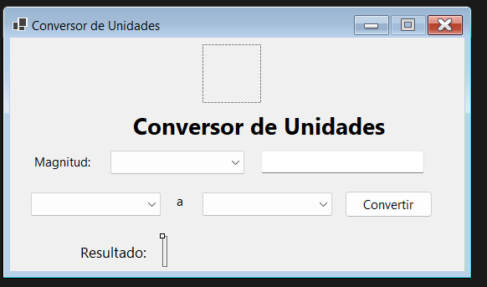

4.3.6 Paso 6: Ejecutar las pruebas de escritorio
Con el servidor activo, ejecute el cliente. Inicie sesión y compruebe las tres magnitudes. Las capturas siguientes muestran el ingreso correcto y las conversiones de ejemplo.

Figura 19

Inicio de sesión aceptado en Windows Forms
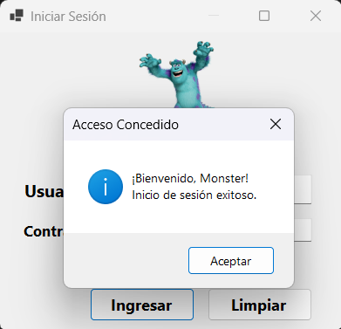

Figura 20

Resultado de longitud en el cliente escritorio
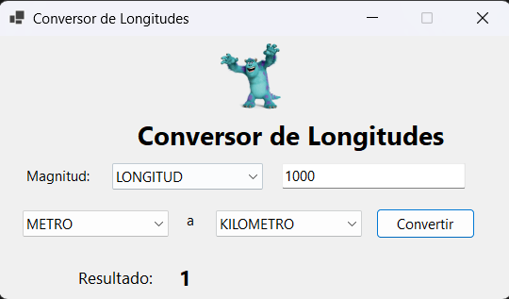

Figura 21

Resultado de masa en el cliente escritorio
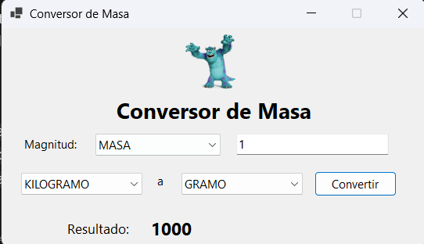

Figura 22

Resultado de temperatura en el cliente escritorio
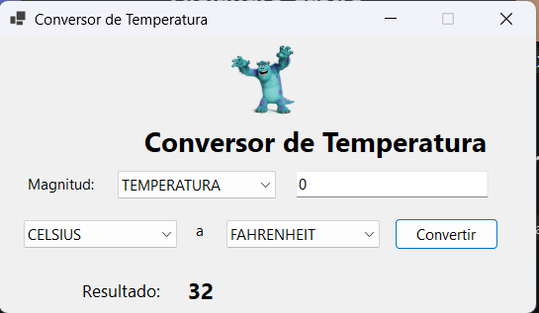

4.4 Cliente web

4.4.1 Paso 1: Crear ASP.NET Core MVC
Seleccione la plantilla Aplicación web de ASP.NET Core (Modelo-Vista-Controlador), asigne el nombre WSConversorWebCliente y ubíquela en 04. CLIWEB. Configure .NET 8, sin autenticación de la plantilla y con HTTPS. Visual Studio crea Controllers, Models, Views, wwwroot, Program.cs y appsettings.json.

Figura 23

Creación del proyecto web ASP.NET Core MVC
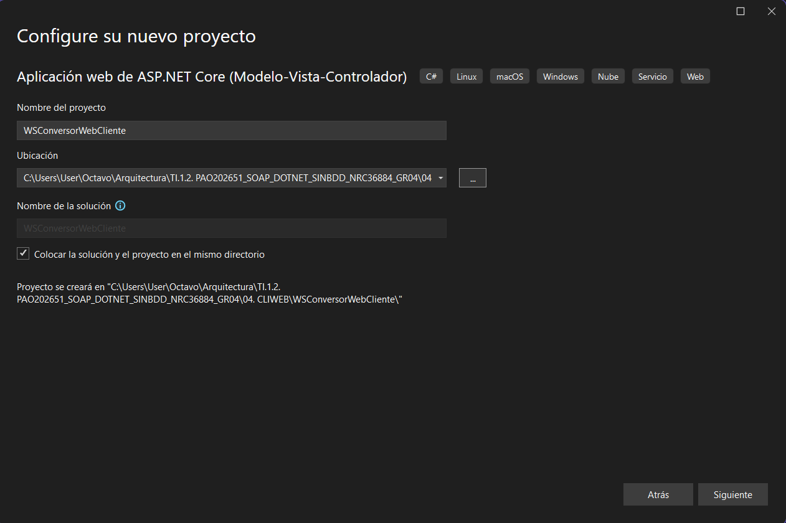

4.4.2 Paso 2: Agregar el servicio WCF
Agregue WCF Web Service en Servicios conectados con http://localhost:18042/ServicioWeb.svc?wsdl. Conserve el espacio de nombres ServiceReference1. El asistente genera Connected Services/ServiceReference1/Reference.cs y registra los paquetes System.ServiceModel.Http y System.ServiceModel.Primitives en WSConversorWebCliente.csproj.

Figura 24

Referencia WCF configurada en el cliente web
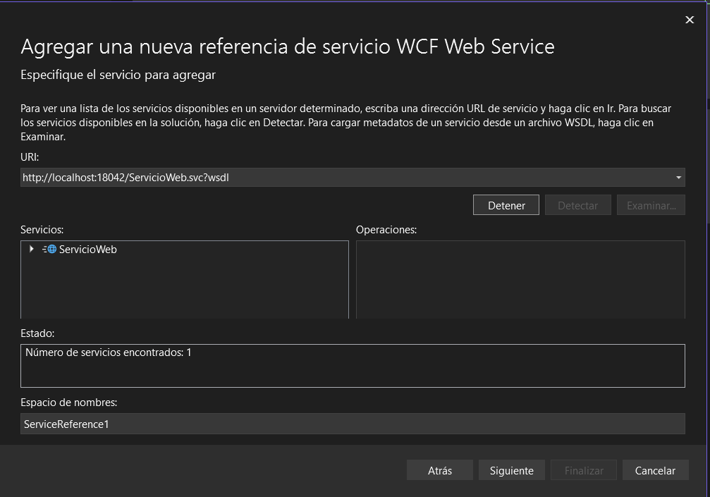

4.4.3 Paso 3: Crear las capas del cliente
Agregue ec.edu.monster.modelo, ec.edu.monster.controlador y ec.edu.monster.vista. El modelo contiene ConversorService, las enumeraciones y los modelos de vista LoginViewModel, ConversorViewModel e HistorialItem. En el controlador cree AppControlador, LoginController y ConversorController. Las vistas Razor efectivas se encuentran en Views/Login/Index.cshtml y Views/Conversor/Index.cshtml; la carpeta ec.edu.monster.vista también conserva los archivos visuales del proyecto.

Figura 25

Estructura MVC y configuración de sesiones del cliente web
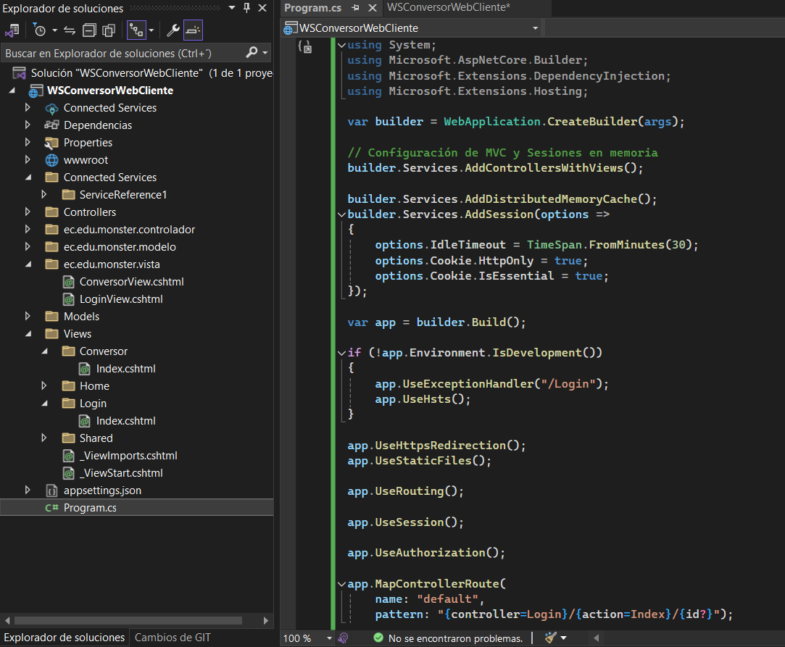

4.4.4 Paso 4: Configurar sesión y ruta inicial
En Program.cs registre MVC, memoria distribuida y sesión con un tiempo de inactividad de 30 minutos. Active UseSession entre UseRouting y UseAuthorization. La ruta predeterminada conduce a Login/Index; el usuario y el token obtenidos por SOAP se guardan en HttpContext.Session.

Tabla 19

Configuración de MVC y sesión
// Configuración de MVC y Sesiones en memoria
builder.Services.AddControllersWithViews();
builder.Services.AddDistributedMemoryCache();
builder.Services.AddSession(options =>
{
options.IdleTimeout = TimeSpan.FromMinutes(30);
options.Cookie.HttpOnly = true;
options.Cookie.IsEssential = true;
});
var app = builder.Build();
if (!app.Environment.IsDevelopment())
{
app.UseExceptionHandler("/Login");
app.UseHsts();
}
app.UseHttpsRedirection();
app.UseStaticFiles();
app.UseRouting();
app.UseSession();
app.UseAuthorization();
app.MapControllerRoute(
name: "default",
pattern: "{controller=Login}/{action=Index}/{id?}");
app.Run();

4.4.5 Paso 5: Implementar autenticación y conversiones
LoginController solicita el token a AppControlador; si existe, guarda Usuario y Token en sesión y redirige a Conversor. ConversorController exige la sesión, valida el número recibido, selecciona la operación SOAP de acuerdo con la magnitud y agrega una fila al historial mantenido en sesión. Login/Logout limpia la sesión. Las vistas Razor muestran los formularios y los mensajes de validación.

Tabla 20

Código completo de LoginController.cs
using System;
using Microsoft.AspNetCore.Http;
using Microsoft.AspNetCore.Mvc;
using ec.edu.monster.modelo;
namespace ec.edu.monster.controlador
{
public class LoginController : Controller
{
private readonly AppControlador controlador = new AppControlador();
[HttpGet]
[Route("")]
[Route("Login")]
[Route("Login/Index")]
public IActionResult Index()
{
if (!string.IsNullOrEmpty(HttpContext.Session.GetString("Token")))
{
return RedirectToAction("Index", "Conversor");
}
return View("~/Views/Login/Index.cshtml", new LoginViewModel());
}
[HttpPost]
[Route("Login")]
[Route("Login/Index")]
[ValidateAntiForgeryToken]
public IActionResult Index(LoginViewModel model)
{
string usuario = model.Usuario?.Trim() ?? "";
string contrasenia = model.Contrasenia ?? "";
if (string.IsNullOrEmpty(usuario) || string.IsNullOrEmpty(contrasenia))
{
model.MensajeError = "Por favor escribe el usuario y la contraseña para continuar.";
return View("~/Views/Login/Index.cshtml", model);
}
try
{
string token = controlador.Login(usuario, contrasenia);
if (!string.IsNullOrWhiteSpace(token))
{
HttpContext.Session.SetString("Usuario", usuario);
HttpContext.Session.SetString("Token", token);
return RedirectToAction("Index", "Conversor");
}
else
{
model.MensajeError = "Usuario o contraseña incorrectos. Verifica tus credenciales e intenta nuevamente.";
return View("~/Views/Login/Index.cshtml", model);
}
}
catch (System.ServiceModel.FaultException)
{
model.MensajeError = "Usuario o contraseña incorrectos. Verifica tus credenciales e intenta nuevamente.";
return View("~/Views/Login/Index.cshtml", model);
}
catch (System.ServiceModel.EndpointNotFoundException)
{
model.MensajeError = "No se pudo conectar con el servidor web SOAP. Por favor, asegúrate de que el servidor esté iniciado.";
return View("~/Views/Login/Index.cshtml", model);
}
catch (TimeoutException)
{
model.MensajeError = "El servidor tardó demasiado tiempo en responder. Por favor, verifica tu conexión e intenta de nuevo.";
return View("~/Views/Login/Index.cshtml", model);
}
catch (Exception ex)
{
if (ex.ToString().Contains("denegó expresamente") ||
ex.ToString().Contains("SocketException") ||
ex.ToString().Contains("ConnectFailure") ||
ex.ToString().Contains("No connection could be made"))
{
model.MensajeError = "No se pudo conectar con el servidor web SOAP. Por favor, asegúrate de que el servidor esté iniciado.";
}
else
{
model.MensajeError = "Ocurrió un error al intentar iniciar sesión: " + ex.Message;
}
return View("~/Views/Login/Index.cshtml", model);
}
}
[HttpGet]
[Route("Logout")]
[Route("Login/Logout")]
public IActionResult Logout()
{
HttpContext.Session.Clear();
return RedirectToAction("Index");
}
}
}

Tabla 21

Código completo de ConversorController.cs
using System;
using System.Collections.Generic;
using System.Globalization;
using System.Linq;
using System.Text.Json;
using Microsoft.AspNetCore.Http;
using Microsoft.AspNetCore.Mvc;
using ec.edu.monster.modelo;
namespace ec.edu.monster.controlador
{
public class ConversorController : Controller
{
private readonly AppControlador controlador = new AppControlador();
private const string SessionHistorialKey = "HistorialConversiones";
[HttpGet]
[Route("Conversor")]
[Route("Conversor/Index")]
public IActionResult Index(string? magnitud)
{
string? token = HttpContext.Session.GetString("Token");
string? usuario = HttpContext.Session.GetString("Usuario");
if (string.IsNullOrEmpty(token))
{
return RedirectToAction("Index", "Login");
}
var model = new ConversorViewModel
{
NombreUsuario = usuario ?? "Usuario",
TipoMagnitud = string.IsNullOrWhiteSpace(magnitud) ? "LONGITUD" : magnitud.ToUpperInvariant(),
Historial = ObtenerHistorial()
};
ConfigurarUnidades(model);
return View("~/Views/Conversor/Index.cshtml", model);
}
[HttpPost]
[Route("Conversor/Convertir")]
[ValidateAntiForgeryToken]
public IActionResult Convertir(ConversorViewModel model)
{
string? token = HttpContext.Session.GetString("Token");
string? usuario = HttpContext.Session.GetString("Usuario");
if (string.IsNullOrEmpty(token))
{
return RedirectToAction("Index", "Login");
}
model.NombreUsuario = usuario ?? "Usuario";
model.Historial = ObtenerHistorial();
ConfigurarUnidades(model);
string txtVal = model.Valor?.Trim() ?? "";
if (string.IsNullOrEmpty(txtVal))
{
model.MensajeError = "Por favor ingresa un número para realizar la conversión.";
return View("~/Views/Conversor/Index.cshtml", model);
}
string normalizado = txtVal.Replace(',', '.');
if (!double.TryParse(normalizado, NumberStyles.Float, CultureInfo.InvariantCulture, out double num))
{
model.MensajeError = "El valor ingresado no es un número válido. Por favor escribe un número (ejemplo: 25 o 12.5).";
return View("~/Views/Conversor/Index.cshtml", model);
}
try
{
double resultado;
string tipo = model.TipoMagnitud.ToUpperInvariant();
if (tipo == "MASA")
{
resultado = controlador.ConvertirMasa(num, model.UnidadOrigen, model.UnidadDestino);
}
else if (tipo == "TEMPERATURA")
{
resultado = controlador.ConvertirTemperatura(num, model.UnidadOrigen, model.UnidadDestino);
}
else
{
resultado = controlador.ConvertirLogintud(num, model.UnidadOrigen, model.UnidadDestino);
}
model.Resultado = resultado.ToString(CultureInfo.InvariantCulture);
// Agregar al historial de conversiones
var itemHistorial = new HistorialItem
{
Magnitud = tipo,
ValorOrigen = num,
UnidadOrigen = model.UnidadOrigen,
ValorDestino = resultado,
UnidadDestino = model.UnidadDestino
};
AgregarHistorial(itemHistorial);
model.Historial = ObtenerHistorial();
}
catch (System.ServiceModel.EndpointNotFoundException)
{
model.MensajeError = "Se perdió la conexión con el servidor web SOAP. Verifica que el servicio siga activo.";
}
catch (Exception ex)
{
if (ex.ToString().Contains("denegó expresamente") ||
ex.ToString().Contains("SocketException") ||
ex.ToString().Contains("ConnectFailure") ||
ex.ToString().Contains("No connection could be made"))
{
model.MensajeError = "No se pudo conectar con el servidor web SOAP. Verifica que el servicio esté activo.";
}
else
{
model.MensajeError = "No se pudo realizar la conversión: " + ex.Message;
}
}
return View("~/Views/Conversor/Index.cshtml", model);
}
[HttpPost]
[Route("Conversor/CambiarMagnitud")]
public IActionResult CambiarMagnitud([FromForm] string tipoMagnitud)
{
return RedirectToAction("Index", new { magnitud = tipoMagnitud });
}
[HttpPost]
[Route("Conversor/Limpiar")]
public IActionResult Limpiar([FromForm] string tipoMagnitud)
{
return RedirectToAction("Index", new { magnitud = tipoMagnitud });
}
private void ConfigurarUnidades(ConversorViewModel model)
{
switch (model.TipoMagnitud.ToUpperInvariant())
{
case "MASA":
model.UnidadesDisponibles = Enum.GetNames(typeof(UnidadMasa)).ToList();
model.Titulo = "Conversor de Masa";
break;
case "TEMPERATURA":
model.UnidadesDisponibles = Enum.GetNames(typeof(UnidadTemperatura)).ToList();
model.Titulo = "Conversor de Temperatura";
break;
case "LONGITUD":
default:
model.TipoMagnitud = "LONGITUD";
model.UnidadesDisponibles = Enum.GetNames(typeof(UnidadLongitud)).ToList();
model.Titulo = "Conversor de Longitudes";
break;
}
if (string.IsNullOrEmpty(model.UnidadOrigen) || !model.UnidadesDisponibles.Contains(model.UnidadOrigen))
{
model.UnidadOrigen = model.UnidadesDisponibles.FirstOrDefault() ?? "";
}
if (string.IsNullOrEmpty(model.UnidadDestino) || !model.UnidadesDisponibles.Contains(model.UnidadDestino))
{
model.UnidadDestino = model.UnidadesDisponibles.Count > 1 ? model.UnidadesDisponibles[1] : model.UnidadesDisponibles.FirstOrDefault() ?? "";
}
}
private List<HistorialItem> ObtenerHistorial()
{
string? json = HttpContext.Session.GetString(SessionHistorialKey);
if (string.IsNullOrEmpty(json))
{
return new List<HistorialItem>();
}
try
{
return JsonSerializer.Deserialize<List<HistorialItem>>(json) ?? new List<HistorialItem>();
}
catch
{
return new List<HistorialItem>();
}
}
private void AgregarHistorial(HistorialItem item)
{
var list = ObtenerHistorial();
list.Insert(0, item);
if (list.Count > 10)
{
list = list.Take(10).ToList();
}
HttpContext.Session.SetString(SessionHistorialKey, JsonSerializer.Serialize(list));
}
}
}

4.4.6 Paso 6: Ejecutar y verificar el cliente web
Inicie el servidor WCF y ejecute el sitio desde Visual Studio. La aplicación local se abrió en https://localhost:7112. Inicie sesión con las credenciales del servidor y compruebe que el historial registra los resultados de longitud, masa y temperatura.

Figura 26

Vista de inicio de sesión del cliente web
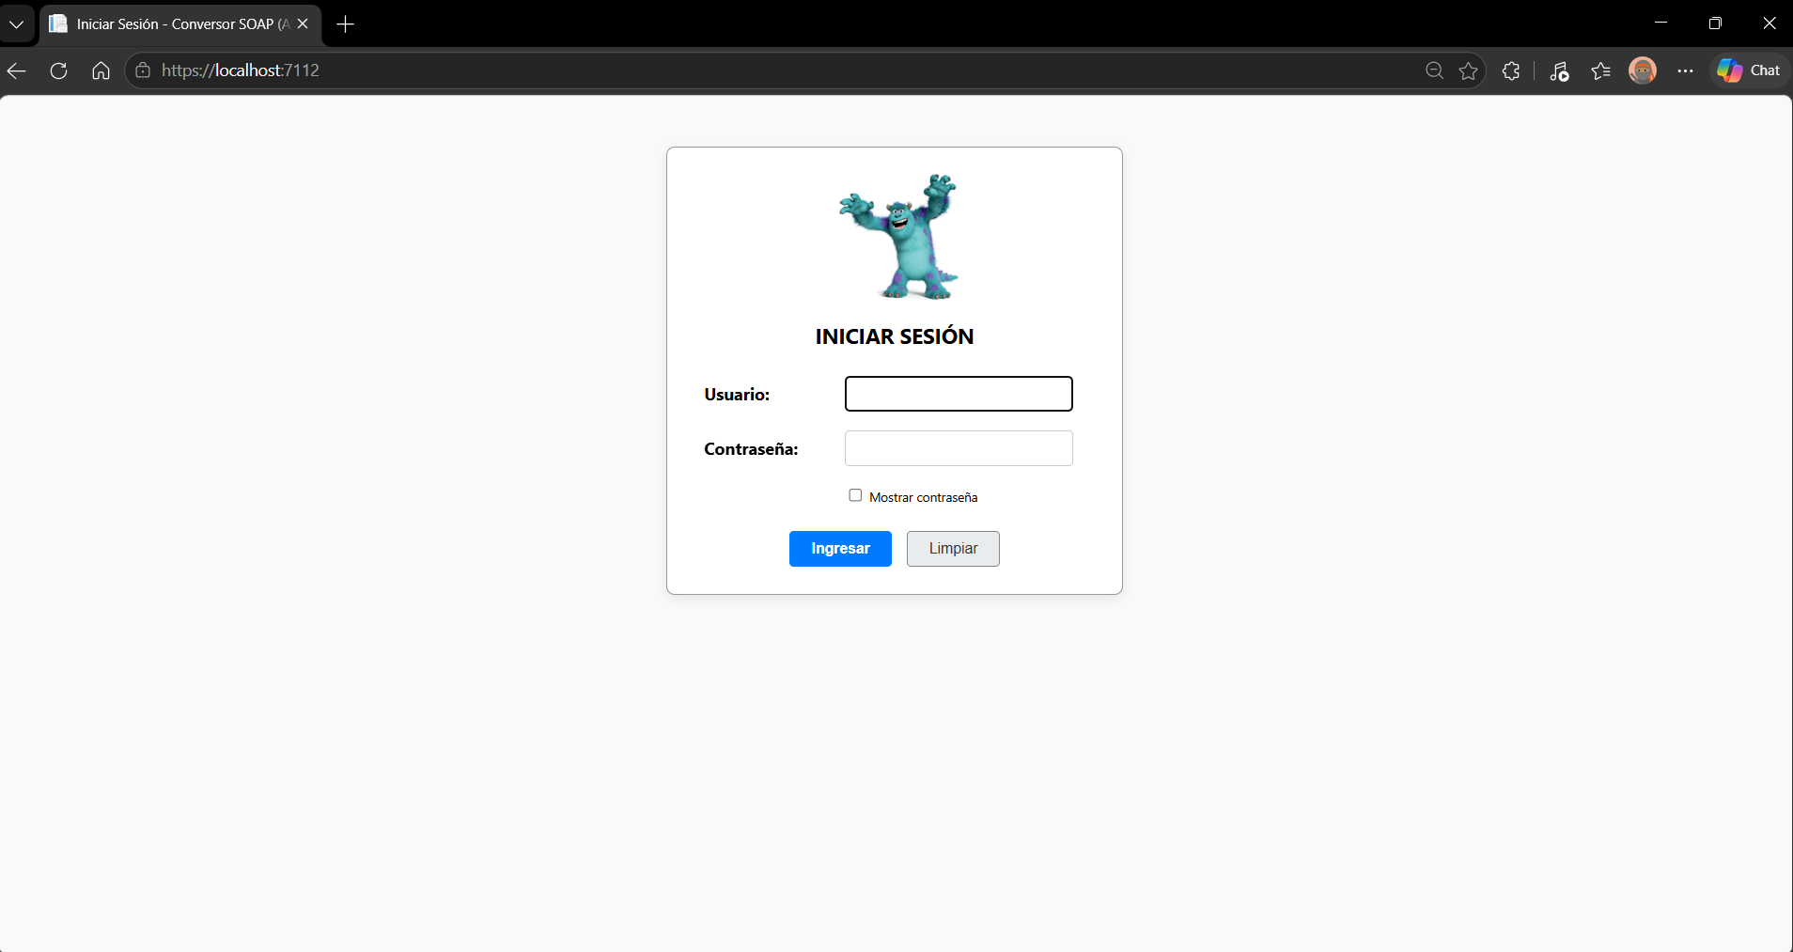

Figura 27

Conversión de longitud e historial web
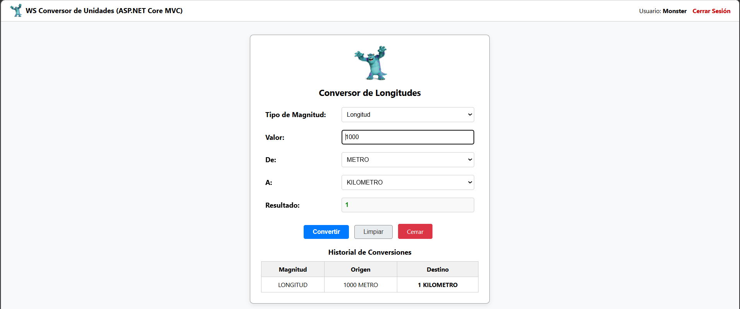

Figura 28

Conversión de masa e historial web
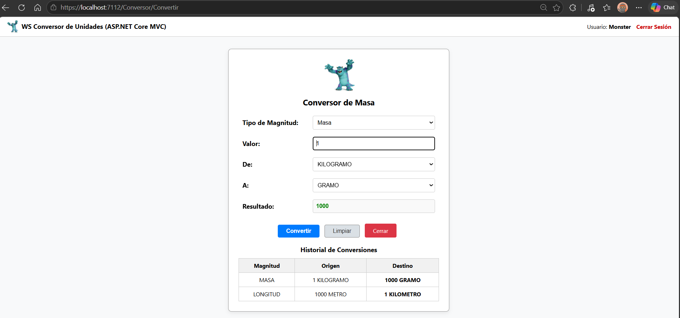

Figura 29

Conversión de temperatura e historial web
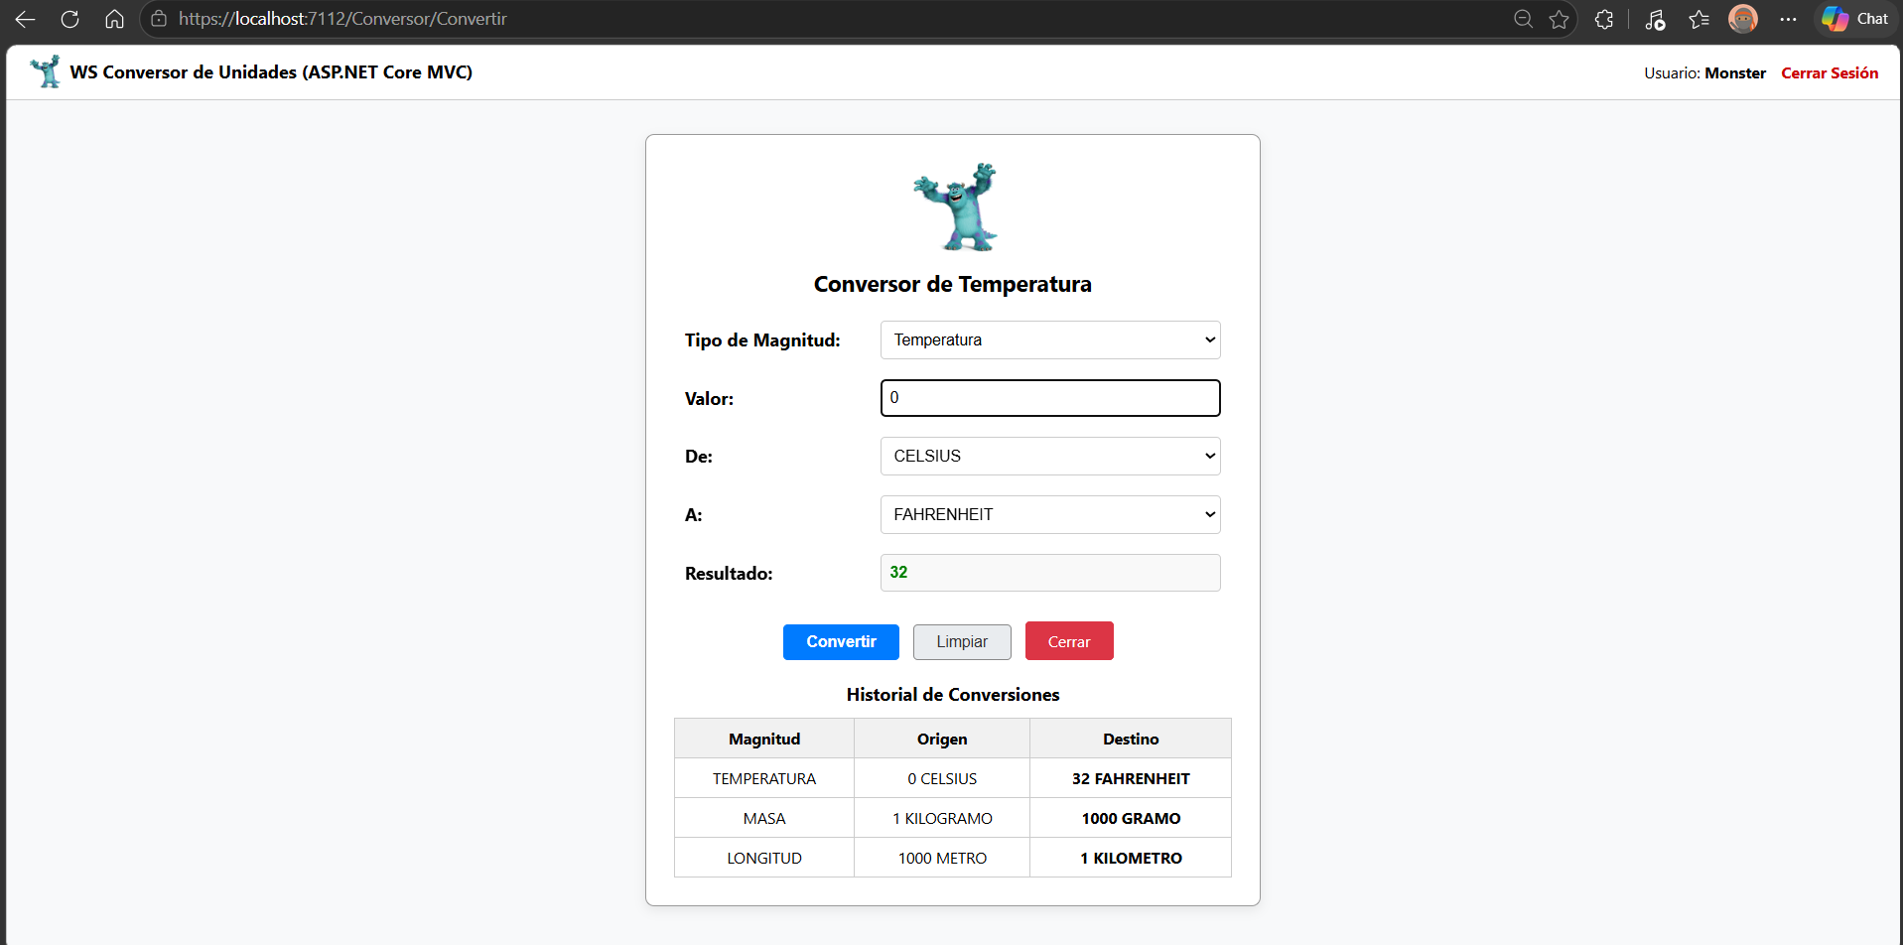

4.5 Cliente móvil

4.5.1 Paso 1: Crear el proyecto .NET MAUI
En Visual Studio cree una Aplicación .NET MAUI denominada WSConversorMovCliente en 04 CLIMOV. Seleccione .NET 9. El proyecto habilita Android, iOS, Mac Catalyst y Windows; en este trabajo se verificó su ejecución en Windows y en un emulador Android Pixel 7 con API 35.

Figura 30

Configuración inicial del proyecto .NET MAUI
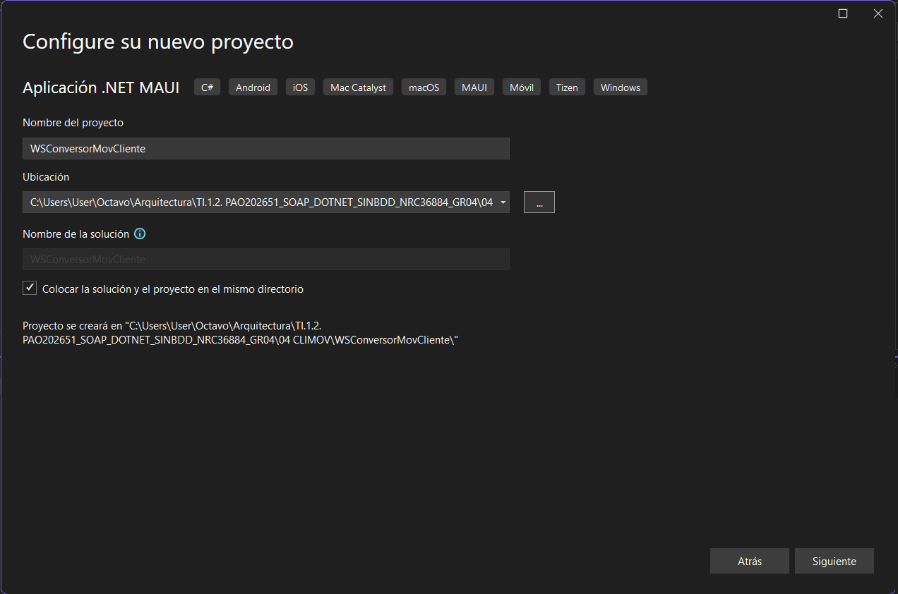

Figura 31

Selección de .NET 9 para el proyecto MAUI
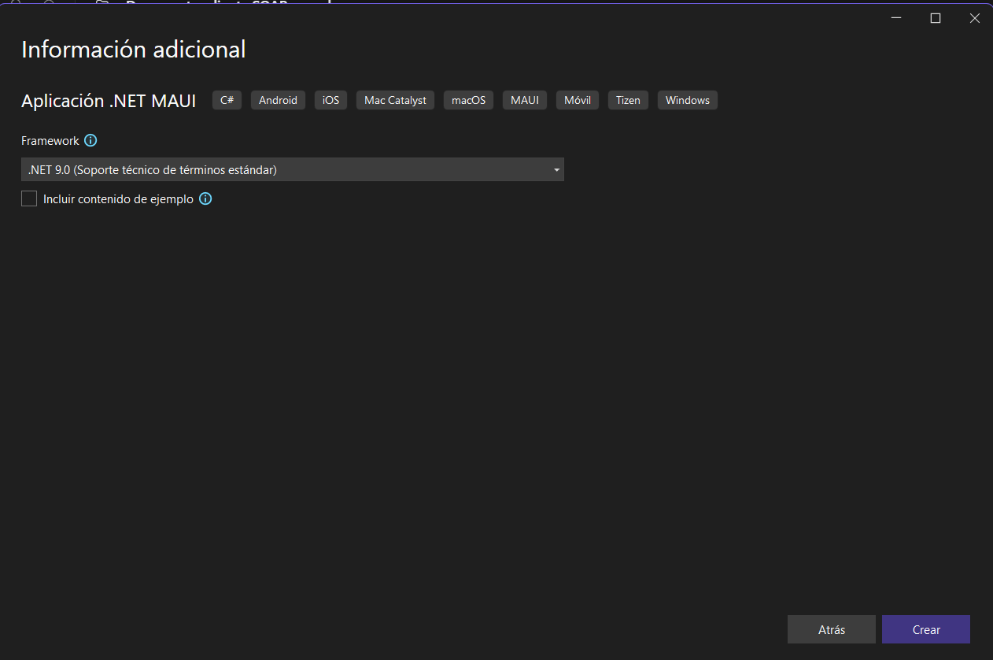

4.5.2 Paso 2: Incorporar la referencia SOAP
Con el servidor activo, agregue una referencia WCF Web Service usando el WSDL http://localhost:18042/ServicioWeb.svc?wsdl. El espacio de nombres generado es ServiceReference1. Visual Studio crea Reference.cs y ConnectedService.json y añade los paquetes WCF al proyecto móvil. El proxy WSConversorUnidadesClient se usa desde ConversorService, no desde las páginas XAML.

Figura 32

Referencia de servicio WCF del cliente MAUI
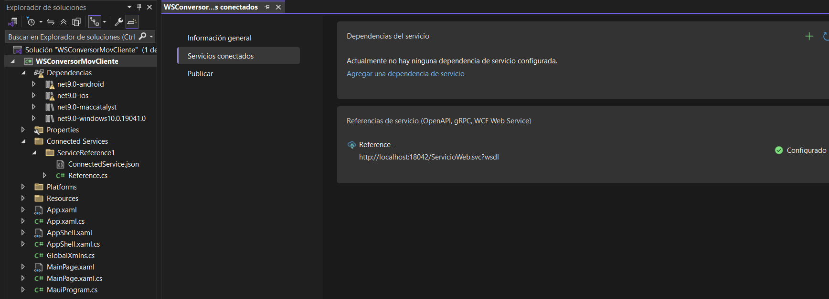

4.5.3 Paso 3: Organizar código, vistas y recursos
Cree las carpetas ec.edu.monster.modelo, ec.edu.monster.controlador y ec.edu.monster.vista. En el modelo ubique ConversorService y las enumeraciones; en el controlador, AppControlador; en la vista, LoginView.xaml, LoginView.xaml.cs, ConversorView.xaml y ConversorView.xaml.cs. Agregue la imagen sullivan.png en Resources/Images. App.xaml.cs inicia la navegación en LoginView.

4.5.4 Paso 4: Configurar la dirección del servidor por plataforma
En ConversorService, Windows usa http://localhost:18042/ServicioWeb.svc. El emulador Android usa http://10.0.2.2:18042/ServicioWeb.svc para acceder al equipo anfitrión [9]. El mismo archivo crea WSConversorUnidadesClient con BasicHttpBinding_IWSConversorUnidades y la dirección elegida. Para IIS Express, el comportamiento IisExpressHostHeaderBehavior envía el encabezado Host con localhost:18042 cuando la petición sale desde Android.

Tabla 22

Código completo de ConversorService.cs del cliente móvil
using System;
using System.Threading.Tasks;
using Microsoft.Maui.Devices;
using ServiceReference1;
namespace ec.edu.monster.modelo
{
public class ConversorService
{
public static string EndpointUrl { get; set; } = DeviceInfo.Platform == DevicePlatform.Android
? "http://10.0.2.2:18042/ServicioWeb.svc"
: "http://localhost:18042/ServicioWeb.svc";
private WSConversorUnidadesClient CrearCliente()
{
var cliente = new WSConversorUnidadesClient(
WSConversorUnidadesClient.EndpointConfiguration.BasicHttpBinding_IWSConversorUnidades,
EndpointUrl);
var uri = new Uri(EndpointUrl);
if (!uri.Host.Equals("localhost", StringComparison.OrdinalIgnoreCase))
{
cliente.Endpoint.EndpointBehaviors.Add(new IisExpressHostHeaderBehavior($"localhost:{uri.Port}"));
}
return cliente;
}
public async Task<string> LoginAsync(string usuario, string contrasenia)
{
using var cliente = CrearCliente();
return await cliente.loginAsync(usuario, contrasenia);
}
public string Login(string usuario, string contrasenia)
{
return LoginAsync(usuario, contrasenia).GetAwaiter().GetResult();
}
public async Task<double> ConvertirLongitudAsync(double valor, string unidadInicial, string unidadFinal)
{
using var cliente = CrearCliente();
return await cliente.ConvertirLongitudAsync(valor, unidadInicial, unidadFinal);
}
public double ConvertirLongitud(double valor, string unidadInicial, string unidadFinal)
{
return ConvertirLongitudAsync(valor, unidadInicial, unidadFinal).GetAwaiter().GetResult();
}
public async Task<double> ConvertirMasaAsync(double valor, string unidadInicial, string unidadFinal)
{
using var cliente = CrearCliente();
return await cliente.ConvertirMasaAsync(valor, unidadInicial, unidadFinal);
}
public double ConvertirMasa(double valor, string unidadInicial, string unidadFinal)
{
return ConvertirMasaAsync(valor, unidadInicial, unidadFinal).GetAwaiter().GetResult();
}
public async Task<double> ConvertirTemperaturaAsync(double valor, string unidadInicial, string unidadFinal)
{
using var cliente = CrearCliente();
return await cliente.ConvertirTemperaturaAsync(valor, unidadInicial, unidadFinal);
}
public double ConvertirTemperatura(double valor, string unidadInicial, string unidadFinal)
{
return ConvertirTemperaturaAsync(valor, unidadInicial, unidadFinal).GetAwaiter().GetResult();
}
}
internal class IisExpressHostHeaderBehavior : System.ServiceModel.Description.IEndpointBehavior, System.ServiceModel.Dispatcher.IClientMessageInspector
{
private readonly string hostHeader;
public IisExpressHostHeaderBehavior(string hostHeader)
{
this.hostHeader = hostHeader;
}
public void AddBindingParameters(System.ServiceModel.Description.ServiceEndpoint endpoint, System.ServiceModel.Channels.BindingParameterCollection bindingParameters)
{
bindingParameters.Add(new Func<System.Net.Http.HttpClientHandler, System.Net.Http.HttpMessageHandler>(
handler => new HostRewriteHandler(handler, hostHeader)));
}
public void ApplyClientBehavior(System.ServiceModel.Description.ServiceEndpoint endpoint, System.ServiceModel.Dispatcher.ClientRuntime clientRuntime)
{
clientRuntime.ClientMessageInspectors.Add(this);
}
public void ApplyDispatchBehavior(System.ServiceModel.Description.ServiceEndpoint endpoint, System.ServiceModel.Dispatcher.EndpointDispatcher endpointDispatcher) { }
public void Validate(System.ServiceModel.Description.ServiceEndpoint endpoint) { }
public void AfterReceiveReply(ref System.ServiceModel.Channels.Message reply, object correlationState) { }
public object BeforeSendRequest(ref System.ServiceModel.Channels.Message request, System.ServiceModel.IClientChannel channel)
{
System.ServiceModel.Channels.HttpRequestMessageProperty httpRequestProperty;
if (request.Properties.TryGetValue(System.ServiceModel.Channels.HttpRequestMessageProperty.Name, out object? obj) && obj is System.ServiceModel.Channels.HttpRequestMessageProperty prop)
{
httpRequestProperty = prop;
}
else
{
httpRequestProperty = new System.ServiceModel.Channels.HttpRequestMessageProperty();
request.Properties.Add(System.ServiceModel.Channels.HttpRequestMessageProperty.Name, httpRequestProperty);
}
httpRequestProperty.Headers["Host"] = hostHeader;
return null!;
}
}
internal class HostRewriteHandler : System.Net.Http.DelegatingHandler
{
private readonly string hostHeader;
public HostRewriteHandler(System.Net.Http.HttpMessageHandler innerHandler, string hostHeader)
: base(innerHandler)
{
this.hostHeader = hostHeader;
}
protected override System.Threading.Tasks.Task<System.Net.Http.HttpResponseMessage> SendAsync(
System.Net.Http.HttpRequestMessage request,
System.Threading.CancellationToken cancellationToken)
{
request.Headers.Host = hostHeader;
return base.SendAsync(request, cancellationToken);
}
}
}

4.5.5 Paso 5: Habilitar el acceso de Android a SOAP
En Platforms/Android/AndroidManifest.xml declare los permisos INTERNET y ACCESS_NETWORK_STATE. El atributo usesCleartextTraffic="true" permite la conexión HTTP local utilizada en esta práctica. Para reproducir las pruebas, el servidor debe estar ejecutándose en el equipo anfitrión y la dirección indicada en la pantalla de acceso debe coincidir con la plataforma.

Tabla 23

Permisos de red del cliente Android
<?xml version="1.0" encoding="utf-8"?>
<manifest xmlns:android="http://schemas.android.com/apk/res/android">
<application android:allowBackup="true" android:icon="@mipmap/appicon" android:roundIcon="@mipmap/appicon_round" android:supportsRtl="true" android:usesCleartextTraffic="true"></application>
<uses-permission android:name="android.permission.ACCESS_NETWORK_STATE" />
<uses-permission android:name="android.permission.INTERNET" />
</manifest>

4.5.6 Paso 6: Implementar login y conversión en XAML
LoginView presenta usuario, contraseña y URL SOAP editable. Su evento Iniciar sesión llama a AppControlador.LoginAsync y navega a ConversorView cuando recibe un token. En ConversorView.xaml asigne los nombres x:Name cmbMagnitud, txtValor, cmbUndInit, cmbUndFinal, actCargando, lblError, cardResultado, lblResultado, lblDetalleConversion y lblTitulo. Vincule los eventos SelectedIndexChanged y Clicked con los métodos indicados en ConversorView.xaml.cs. El archivo de C# siguiente contiene la lógica de selección de unidades, conversión asíncrona, resultado y cierre de sesión; requiere la página XAML y sus controles.

Tabla 24

Código completo de ConversorView.xaml.cs
using System;
using System.Globalization;
using System.ServiceModel;
using System.Threading.Tasks;
using Microsoft.Maui.Controls;
using ec.edu.monster.controlador;
using ec.edu.monster.modelo;
namespace ec.edu.monster.vista
{
public partial class ConversorView : ContentPage
{
private readonly AppControlador controlador = new AppControlador();
public ConversorView()
{
InitializeComponent();
cmbMagnitud.SelectedIndex = 0; // LONGITUD por defecto
ActualizarUnidades();
}
private void ActualizarUnidades()
{
string seleccion = cmbMagnitud.SelectedItem as string ?? "LONGITUD";
string[] unidades;
switch (seleccion)
{
case "MASA":
unidades = Enum.GetNames(typeof(UnidadMasa));
lblTitulo.Text = "Conversor de Masa";
Title = "Conversor de Masa";
break;
case "TEMPERATURA":
unidades = Enum.GetNames(typeof(UnidadTemperatura));
lblTitulo.Text = "Conversor de Temperatura";
Title = "Conversor de Temperatura";
break;
case "LONGITUD":
default:
unidades = Enum.GetNames(typeof(UnidadLongitud));
lblTitulo.Text = "Conversor de Longitudes";
Title = "Conversor de Longitudes";
break;
}
cmbUndInit.ItemsSource = unidades;
if (unidades.Length > 0)
{
cmbUndInit.SelectedIndex = 0;
}
cmbUndFinal.ItemsSource = unidades;
if (unidades.Length > 0)
{
cmbUndFinal.SelectedIndex = unidades.Length > 1 ? 1 : 0;
}
cardResultado.IsVisible = false;
lblError.IsVisible = false;
}
private void cmbMagnitud_SelectedIndexChanged(object sender, EventArgs e)
{
ActualizarUnidades();
}
private void btnIntercambiar_Clicked(object sender, EventArgs e)
{
int origen = cmbUndInit.SelectedIndex;
int destino = cmbUndFinal.SelectedIndex;
cmbUndInit.SelectedIndex = destino;
cmbUndFinal.SelectedIndex = origen;
}
private async void btnConvertir_Clicked(object sender, EventArgs e)
{
lblError.IsVisible = false;
string txtVal = txtValor.Text?.Trim() ?? "";
if (string.IsNullOrEmpty(txtVal))
{
await DisplayAlert("Valor Requerido", "Por favor ingresa un número para realizar la conversión.", "Aceptar");
txtValor.Focus();
return;
}
// Permite punto o coma decimal
string normalizado = txtVal.Replace(',', '.');
if (!double.TryParse(normalizado, NumberStyles.Float, CultureInfo.InvariantCulture, out double num))
{
await DisplayAlert("Formato Inválido", "El valor ingresado no es un número válido.\nPor favor escribe un número (ejemplo: 25 o 12.5).", "Aceptar");
txtValor.Focus();
return;
}
string unidadInicial = cmbUndInit.SelectedItem as string ?? "";
string unidadFinal = cmbUndFinal.SelectedItem as string ?? "";
string tipo = cmbMagnitud.SelectedItem as string ?? "LONGITUD";
if (string.IsNullOrEmpty(unidadInicial) || string.IsNullOrEmpty(unidadFinal))
{
await DisplayAlert("Unidades Requeridas", "Selecciona las unidades de origen y destino.", "Aceptar");
return;
}
SetCargando(true);
try
{
double conversion;
if ("MASA".Equals(tipo, StringComparison.OrdinalIgnoreCase))
{
conversion = await controlador.ConvertirMasaAsync(num, unidadInicial, unidadFinal);
}
else if ("TEMPERATURA".Equals(tipo, StringComparison.OrdinalIgnoreCase))
{
conversion = await controlador.ConvertirTemperaturaAsync(num, unidadInicial, unidadFinal);
}
else
{
conversion = await controlador.ConvertirLongitudAsync(num, unidadInicial, unidadFinal);
}
lblResultado.Text = conversion.ToString(CultureInfo.InvariantCulture);
lblDetalleConversion.Text = $"{num} {unidadInicial} = {conversion.ToString(CultureInfo.InvariantCulture)} {unidadFinal}";
cardResultado.IsVisible = true;
}
catch (EndpointNotFoundException)
{
string msg = $"Se perdió la conexión con el servidor web SOAP en:\n{ConversorService.EndpointUrl}\n\nVerifica que el servicio siga activo.";
lblError.Text = msg;
lblError.IsVisible = true;
await DisplayAlert("Servidor Desconectado", msg, "Aceptar");
}
catch (TimeoutException)
{
string msg = "El servidor tardó demasiado tiempo en responder. Verifica la red e intenta de nuevo.";
lblError.Text = msg;
lblError.IsVisible = true;
await DisplayAlert("Tiempo de Espera Agotado", msg, "Aceptar");
}
catch (FaultException fe)
{
string msg = $"Error del servicio: {fe.Message}";
lblError.Text = msg;
lblError.IsVisible = true;
await DisplayAlert("Error en Conversión", msg, "Aceptar");
}
catch (Exception ex)
{
string exStr = ex.ToString();
if (exStr.Contains("denegó expresamente") ||
exStr.Contains("SocketException") ||
exStr.Contains("ConnectFailure") ||
exStr.Contains("No connection could be made"))
{
string msg = $"No se pudo conectar con el servidor SOAP en:\n{ConversorService.EndpointUrl}\n\nVerifica que el servicio esté ejecutándose.";
lblError.Text = msg;
lblError.IsVisible = true;
await DisplayAlert("Servidor no Disponible", msg, "Aceptar");
}
else
{
string msg = $"Ocurrió un error al convertir: {ex.Message}";
lblError.Text = msg;
lblError.IsVisible = true;
await DisplayAlert("Error", msg, "Aceptar");
}
}
finally
{
SetCargando(false);
}
}
private void SetCargando(bool cargando)
{
actCargando.IsRunning = cargando;
actCargando.IsVisible = cargando;
btnConvertir.IsEnabled = !cargando;
txtValor.IsEnabled = !cargando;
cmbMagnitud.IsEnabled = !cargando;
cmbUndInit.IsEnabled = !cargando;
cmbUndFinal.IsEnabled = !cargando;
}
private async void btnCerrarSesion_Clicked(object sender, EventArgs e)
{
bool confirmar = await DisplayAlert("Cerrar Sesión", "¿Estás seguro de que deseas salir?", "Sí, salir", "Cancelar");
if (confirmar)
{
await Navigation.PopToRootAsync();
}
}
}
}

4.5.7 Paso 7: Ejecutar en Windows
Elija Windows Machine como destino, inicie el servidor WCF y ejecute el cliente. La ventana de acceso usa localhost:18042. Compruebe el ingreso y las tres conversiones. Las capturas de Windows confirman el comportamiento previo a la ejecución en Android.

Figura 33

Pantalla de acceso de MAUI en Windows
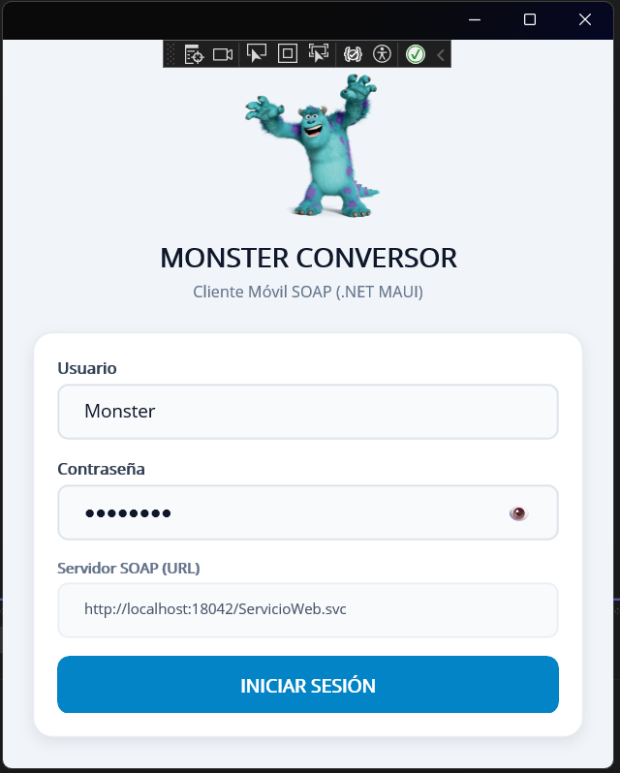

Figura 34

Conversión de longitud de MAUI en Windows
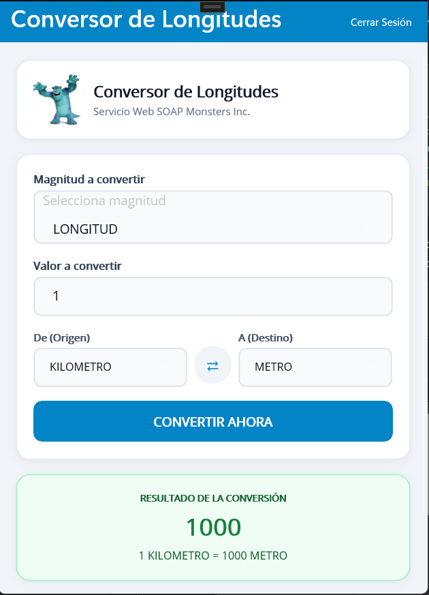

4.5.8 Paso 8: Ejecutar en el emulador Android
Seleccione el emulador Pixel 7 API 35 como destino y ejecute la aplicación. Compruebe que la pantalla indique http://10.0.2.2:18042/ServicioWeb.svc. Inicie sesión y realice las conversiones. Las capturas siguientes documentan la prueba móvil real de las tres magnitudes.

Figura 35

Inicio de sesión del cliente MAUI en Android
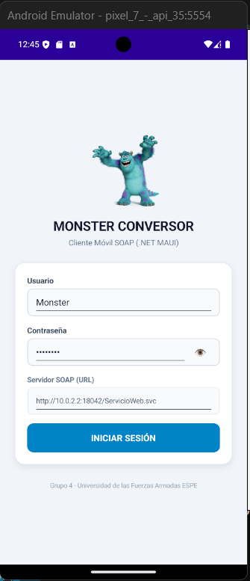

Figura 36

Conversión móvil de 1 metro a 0.001 kilómetros
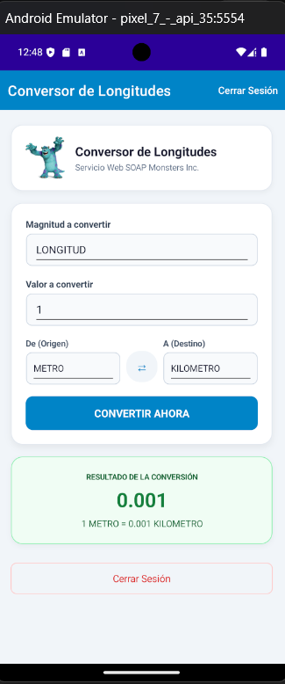

Figura 37

Conversión móvil de 1 kilogramo a 1000 gramos
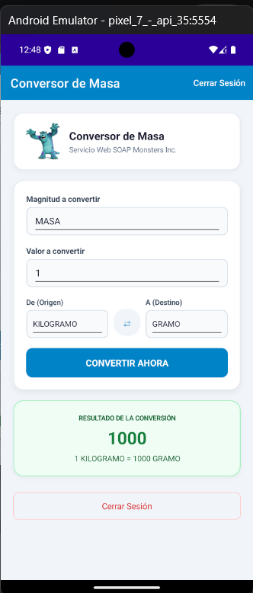

Figura 38

Conversión móvil de 0 Celsius a 32 Fahrenheit
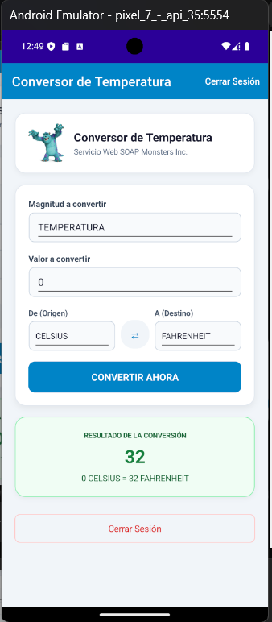

5 PRUEBAS FUNCIONALES
Las pruebas se realizaron con el servidor WCF activo. El mismo contrato SOAP produjo resultados coherentes en el Cliente de prueba WCF y en las interfaces de consola, escritorio, web y móvil. El usuario de prueba procede de AdministradorCredenciales y se conserva solo en memoria durante la ejecución del servidor.

Tabla 25

Casos de prueba funcionales
Caso | Entrada | Resultado esperado
Autenticación | Monster / Monster9 | Token no vacío
Longitud | 1000 METRO a KILOMETRO | 1
Masa | 1 KILOGRAMO a GRAMO | 1000
Temperatura | 0 CELSIUS a FAHRENHEIT | 32
Móvil Android | 1 METRO a KILOMETRO | 0.001

6 CONCLUSIONES
El contrato IWSConversorUnidades permitió publicar la autenticación y las tres conversiones desde un solo servidor WCF. Los cuatro clientes generaron su proxy a partir del mismo WSDL y consumieron las operaciones sin duplicar la lógica matemática del servidor.
La separación de modelos, controladores y vistas facilitó adaptar la interfaz a consola, Windows Forms, ASP.NET Core MVC y .NET MAUI. Las pruebas mostradas confirman los resultados de longitud, masa y temperatura en el servicio y los clientes.

7 RECOMENDACIONES
• Iniciar y verificar el WSDL del servidor antes de actualizar las referencias de los clientes o ejecutar las aplicaciones.
• Conservar la URL http://localhost:18042/ServicioWeb.svc en los clientes locales y usar http://10.0.2.2:18042/ServicioWeb.svc en el emulador Android.
• Mantener los archivos Reference.cs como código generado; los cambios funcionales se realizan en los modelos, controladores y vistas propios.
• Para un despliegue fuera del entorno de práctica, revisar el almacenamiento de credenciales, el uso de HTTPS y la configuración de IIS; el proyecto documentado usa memoria e IIS Express.

8 REFERENCIAS
[1] World Wide Web Consortium (W3C). Simple Object Access Protocol (SOAP) 1.1. W3C Note, 8 de mayo de 2000. https://www.w3.org/TR/2000/NOTE-SOAP-20000508/
[2] World Wide Web Consortium (W3C). Web Services Description Language (WSDL) 1.1. W3C Note, 15 de marzo de 2001. https://www.w3.org/TR/2001/NOTE-wsdl-20010315
[3] Microsoft Learn. Designing Service Contracts, documentación de Windows Communication Foundation. https://learn.microsoft.com/en-us/dotnet/framework/wcf/designing-service-contracts
[4] Microsoft Learn. Publishing Metadata, documentación de Windows Communication Foundation. https://learn.microsoft.com/en-us/dotnet/framework/wcf/feature-details/publishing-metadata
[5] Microsoft Learn. Use the WCF Web Service Reference Provider Tool. https://learn.microsoft.com/en-us/dotnet/core/additional-tools/wcf-web-service-reference-guide
[6] Microsoft Learn. Overview of ASP.NET Core MVC. https://learn.microsoft.com/en-us/aspnet/core/mvc/overview?view=aspnetcore-8.0
[7] Microsoft Learn. Windows Forms Overview. https://learn.microsoft.com/en-us/dotnet/desktop/winforms/overview/
[8] Microsoft Learn. What is .NET MAUI? https://learn.microsoft.com/en-us/dotnet/maui/what-is-maui
[9] Microsoft Learn. Connect to local web services from Android emulators and iOS simulators. https://learn.microsoft.com/en-us/dotnet/maui/data-cloud/local-web-services?view=net-maui-9.0

